Program pertama kotlin

Bagian dari fungsi
Fungsi adalah bagian dari program yang melakukan tugas tertentu. Anda dapat memiliki banyak fungsi di program atau hanya satu.

Menentukan vs. memanggil fungsi
Di kode, Anda menentukan fungsi terlebih dahulu. Artinya, Anda menentukan semua petunjuk yang diperlukan untuk menjalankan tugas tersebut.
Setelah fungsi ditentukan, Anda dapat memanggil fungsi tersebut, sehingga petunjuk dalam fungsi tersebut dapat dijalankan atau dieksekusi.
Berikut sebuah analogi. Anda menuliskan petunjuk langkah demi langkah tentang cara memanggang kue cokelat. Kumpulan petunjuk ini dapat memiliki nama: bakeChocolateCake. Setiap kali ingin membuat kue, Anda dapat mengeksekusi petunjuk bakeChocolateCake. Jika menginginkan 3 kue, Anda perlu mengeksekusi petunjuk bakeChocolateCake 3 kali. Langkah pertama adalah menentukan langkah dan memberinya nama yang dianggap menentukan fungsi. Kemudian, Anda dapat merujuk ke langkah tersebut kapan pun Anda ingin mengeksekusinya yang dianggap memanggil fungsi.
Catatan: Anda mungkin mendengar frasa alternatif "deklarasikan fungsi". Kata yang dideklarasikan dan ditetapkan dapat digunakan secara bergantian dan memiliki makna yang sama. Anda mungkin juga mendengar istilah "definisi fungsi" atau "deklarasi fungsi", yang mengacu pada kode persis yang mendefinisikan fungsi.

Menentukan fungsi
Berikut adalah bagian-bagian penting yang diperlukan untuk menentukan fungsi:
- Fungsi ini memerlukan nama, agar Anda dapat memanggilnya nanti.
- Fungsi tersebut juga dapat memerlukan beberapa input, atau informasi yang harus disediakan saat fungsi dipanggil. Fungsi tersebut menggunakan input ini untuk mencapai tujuannya. Input yang dibutuhkan bersifat opsional, dan beberapa fungsi tidak membutuhkan input.
- Fungsi tersebut juga memiliki isi yang berisi petunjuk untuk menjalankan tugas.
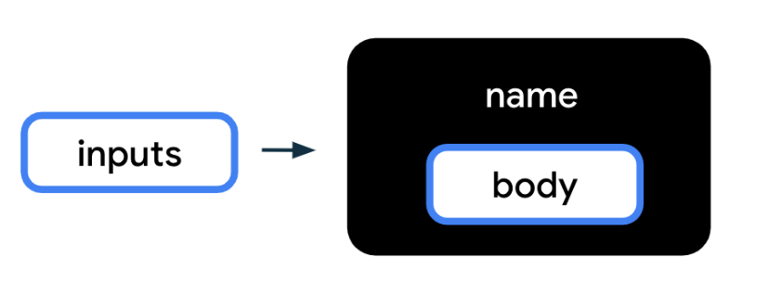
Untuk menerjemahkan diagram di atas ke dalam kode Kotlin, gunakan sintaksis atau format berikut untuk menentukan fungsi. Urutan elemen-elemen ini penting. Kata fun harus muncul di awal, diikuti dengan nama fungsi, kemudian diikuti dengan tanda kurung, lalu diikuti dengan tanda kurung kurawal di sekeliling isi fungsi.
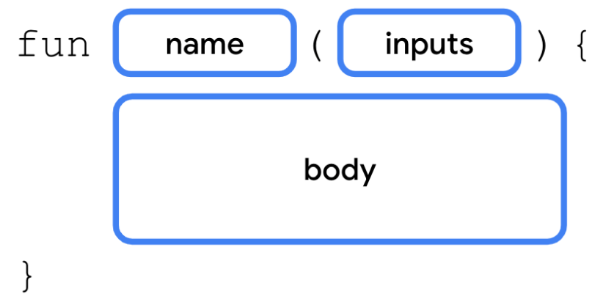
Perhatikan bagian-bagian penting dari fungsi di contoh fungsi utama yang Anda lihat di Kotlin Playground:
- Definisi fungsi dimulai dengan kata fun.
- Kemudian, nama fungsinya adalah main.
- Tidak ada input untuk fungsi, sehingga tanda kurung kosong.
- Terdapat satu baris kode dalam isi fungsi, println("Hello, world!"), yang terletak di antara tanda kurung kurawal terbuka dan tertutup dari fungsi.
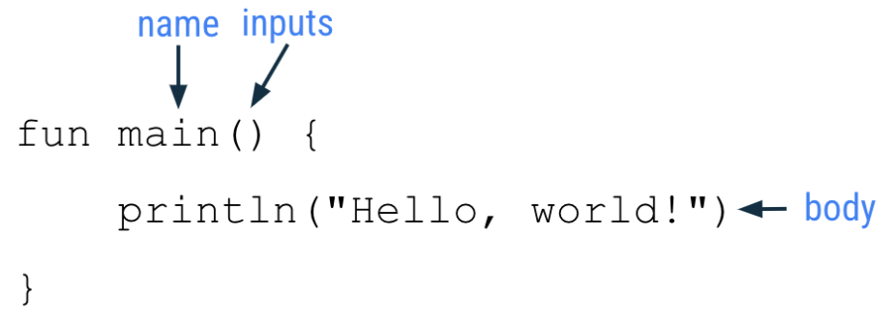
Setiap bagian fungsi dijelaskan secara lebih mendetail di bawah ini.

Kata kunci fungsi
Untuk menunjukkan bahwa Anda akan menentukan fungsi di Kotlin, gunakan kata khusus fun (kependekan dari fungsi) di baris baru. Anda harus mengetik fun persis seperti yang ditunjukkan dalam semua huruf kecil. Anda tidak dapat menggunakan func, function, atau ejaan alternatif karena compiler Kotlin tidak akan mengenali maksud Anda.
Kata khusus ini disebut kata kunci di Kotlin dan disediakan untuk tujuan tertentu, seperti membuat fungsi baru di Kotlin.

Nama fungsi
Fungsi memiliki nama sehingga dapat dibedakan satu sama lain, mirip dengan cara orang memiliki nama untuk mengidentifikasi dirinya sendiri. Nama fungsi ditemukan setelah kata kunci fun.
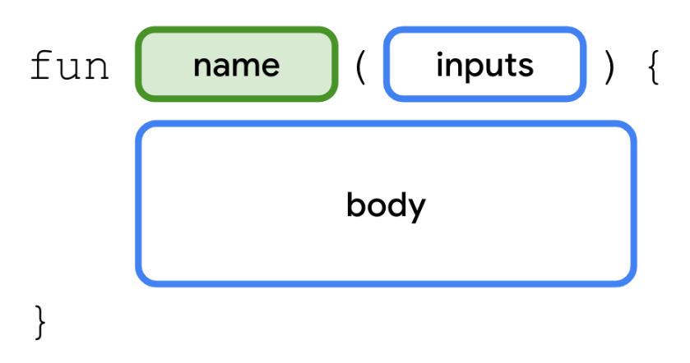
Pilih nama yang sesuai untuk fungsi Anda berdasarkan tujuan fungsi. Nama biasanya berupa kata kerja atau frasa kata kerja. Sebaiknya jangan gunakan kata kunci Kotlin sebagai nama fungsi.
Nama fungsi harus mengikuti konvensi camel case, dengan kata pertama dari nama fungsi semuanya adalah huruf kecil. Jika terdapat beberapa kata dalam nama, tidak ada spasi di antara kata tersebut, dan semua kata lainnya harus diawali dengan huruf kapital.
Contoh nama fungsi:
- calculateTip
- displayErrorMessage
- takePhoto

Input fungsi
Perlu diperhatikan bahwa nama fungsi selalu diikuti dengan tanda kurung. Tanda kurung ini adalah tempat Anda mencantumkan input untuk fungsi.

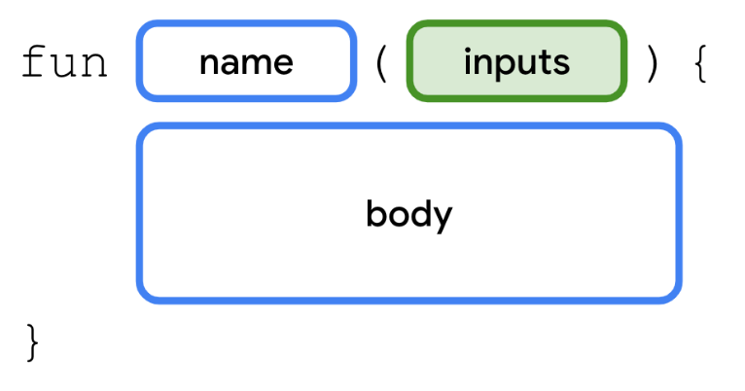
Input adalah potongan data yang diperlukan suatu fungsi untuk menjalankan tujuannya. Saat menentukan fungsi, Anda dapat meminta input tertentu yang diteruskan saat fungsi dipanggil. Jika tidak ada input yang diperlukan untuk fungsi, tanda kurung kosong ().
Berikut adalah beberapa contoh fungsi dengan jumlah input yang berbeda:
Diagram berikut menunjukkan fungsi yang disebut addOne. Tujuan fungsi ini adalah menambahkan 1 ke angka tertentu. Terdapat satu input, yaitu bilangan yang ditetapkan. Di dalam isi fungsi, terdapat kode yang menambahkan 1 ke angka yang akan diteruskan ke fungsi.

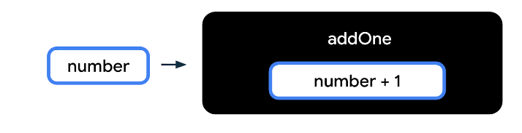
Pada contoh berikutnya, terdapat fungsi yang disebut printFullName. Terdapat dua input yang diperlukan untuk fungsi ini, satu untuk nama depan dan satu lagi untuk nama belakang. Isi fungsi mencetak nama depan dan nama belakang di output untuk menampilkan nama lengkap orang tersebut.
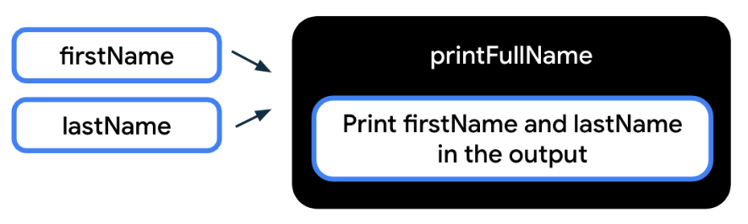
Contoh terakhir ini menunjukkan fungsi yang tidak memerlukan input untuk diteruskan saat fungsi dipanggil. Saat Anda memanggil fungsi displayHello(), pesan Halo akan dicetak ke output.
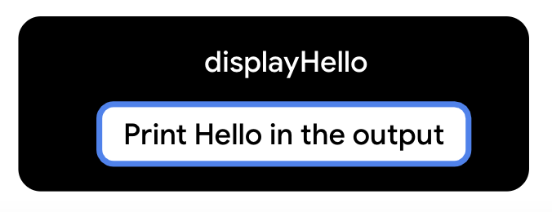

Isi fungsi
Isi fungsi berisi petunjuk yang diperlukan untuk mencapai tujuan fungsi. Anda dapat menemukan isi fungsi dengan mencari baris kode yang diapit tanda kurung kurawal pembuka dan penutup.
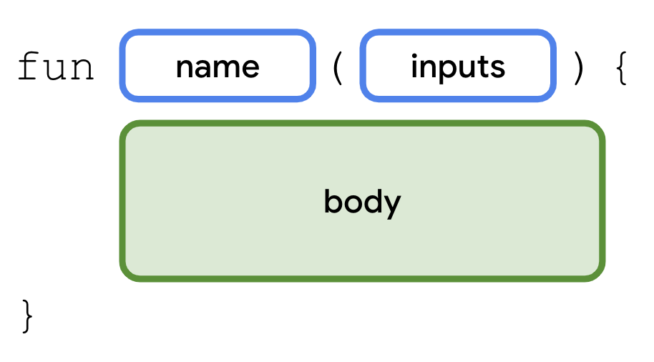

Penjelasan program sederhana
Lihat kembali program sederhana yang Anda lihat sebelumnya di codelab.
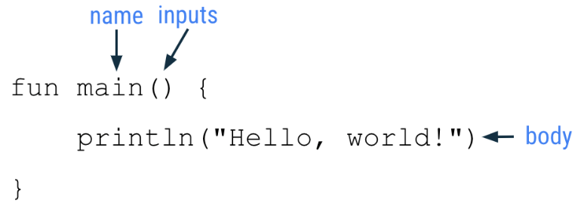
Program ini berisi satu fungsi: fungsi utama. main adalah nama fungsi khusus di Kotlin. Saat Anda menulis kode di Kotlin Playground, kode harus ditulis dalam fungsi main() atau dipanggil dari fungsi main().
Hanya ada satu baris kode di bagian isi fungsi main() ini:
println("Hello, world!")
Baris kode ini adalah pernyataan karena melakukan tindakan tertentu, yaitu mencetak teks Hello, world! di panel output. Lebih khusus lagi, fungsi println() dipanggil pada baris kode ini. println() adalah fungsi yang sudah ditentukan dalam bahasa Kotlin. Itu berarti tim engineer yang membuat bahasa Kotlin sudah menulis deklarasi fungsi untuk fungsi println(). Fungsi ini memerlukan satu input, yaitu pesan yang harus dicetak.
Saat Anda memanggil fungsi println(), tempatkan teks pesan dalam tanda kurung setelah nama fungsi. Pastikan untuk menggunakan tanda kutip pada teks yang akan ditampilkan, seperti "Hello, world!".
Saat program dieksekusi, pesan yang diteruskan ke fungsi println() dicetak ke output:
Hello, world!

Coba
Sekarang, lihat kembali kode asli dalam program ini. Dapatkah Anda mengubah kode di Kotlin Playground sehingga output akan menampilkan pesan ini?
Hello, Android!

Panduan gaya Kotlin
Di kursus ini, Anda akan mempelajari praktik coding yang baik untuk diikuti sebagai developer Android. Salah satu praktik tersebut adalah mengikuti standar coding Android Google untuk kode yang ditulis dalam Kotlin. Panduan lengkap ini disebut panduan gaya dan menjelaskan cara kode diformat dalam hal tampilan visual dan konvensi yang harus diikuti saat menulis kode. Misalnya, panduan gaya mencakup rekomendasi penggunaan spasi kosong, indentasi, penamaan, dan lainnya.
Tujuan mengikuti panduan gaya adalah membuat kode Anda lebih mudah dibaca dan lebih konsisten dengan cara developer Android lain menulis kodenya. Konsistensi ini penting saat berkolaborasi pada project besar bersama, sehingga gaya kode sama di semua file dalam project.
Berikut adalah beberapa rekomendasi panduan gaya yang relevan untuk apa yang telah Anda pelajari di Kotlin:
- Nama fungsi harus dalam camel case dan harus berupa kata kerja atau frasa kata kerja.
- Setiap pernyataan harus berada pada barisnya masing-masing.
- Kurung kurawal pembuka akan muncul di akhir baris tempat fungsi dimulai.
- Akan ada spasi sebelum kurung kurawal pembuka.
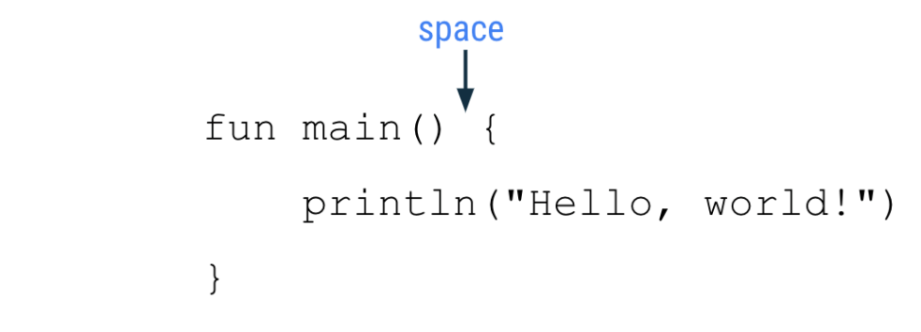
- Isi fungsi harus diindentasi oleh 4 spasi. Jangan gunakan karakter tab untuk mengindentasi kode, ketik 4 spasi.
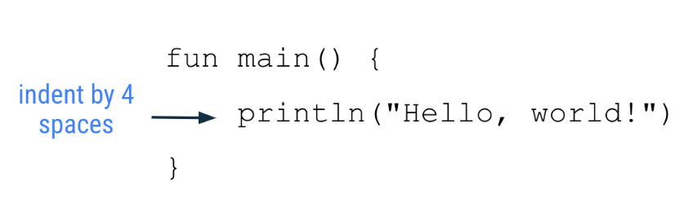
- Kurung kurawal penutup berada di barisnya sendiri setelah baris kode terakhir dalam isi fungsi. Kurung kurawal penutup harus sejajar dengan kata kunci fun di awal fungsi.
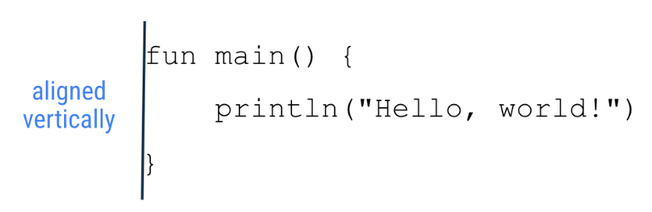
Anda akan mempelajari lebih lanjut tentang konvensi coding Android saat Anda mem-build pengetahuan di Kotlin. Panduan gaya lengkapnya ada di sini, tetapi jangan khawatir karena topik ini mencakup topik lain di Kotlin yang belum Anda pelajari.

Memperbaiki error di kode Anda
Ketika Anda mempelajari bahasa manusia, terdapat aturan sintaksis dan tata bahasa untuk cara yang benar dalam menggunakan kata dan membentuk kalimat. Demikian pula, untuk bahasa pemrograman, terdapat aturan khusus untuk menentukan kode yang valid, yang berarti kode berhasil dikompilasi.
Bagian normal dari proses coding mencakup kesalahan dan penulisan kode yang tidak valid secara tidak sengaja. Sebagai pemula, Anda mungkin akan merasa bingung atau kewalahan saat menghadapi kesalahan ini. Namun jangan khawatir, hal ini wajar. Kode jarang berfungsi dengan sempurna saat pertama kali ditulis. Sama seperti menulis dokumen yang memerlukan banyak draf, menulis kode pun memerlukan banyak iterasi hingga dapat berfungsi seperti yang diharapkan.

Jika kode tidak dapat dikompilasi dengan benar, akan terjadi error. Misalnya, jika ada salah ketik, seperti tanda petik atau tanda kurung yang hilang, compiler tidak akan memahami kode Anda dan tidak dapat menerjemahkannya ke dalam langkah-langkah yang dilakukan oleh komputer. Jika kode Anda tidak berfungsi seperti yang diharapkan, atau Anda melihat pesan error di editor kode, Anda harus kembali ke kode Anda dan memperbaikinya. Proses penyelesaian error ini disebut pemecahan masalah.
- Salin dan tempel cuplikan kode berikut ke dalam Kotlin Playground dan jalankan programnya. Apa yang Anda lihat?
fun main() {
println("Today is sunny!)
}
Idealnya, Anda ingin melihat pesan Today is sunny! yang ditampilkan. Sebagai gantinya, di panel output, Anda akan melihat ikon tanda seru dengan pesan error.
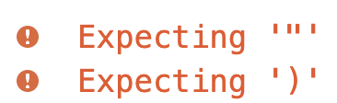
Pesan error dari Kotlin Playground
Pesan error dimulai dengan kata "Expecting" karena compiler Kotlin "mengharapkan" sesuatu, tetapi tidak menemukannya dalam kode. Dalam hal ini, compiler mengharapkan tanda petik penutup dan kurung tutup untuk kode pada baris kedua program Anda.
Dalam pernyataan println(), perlu diperhatikan bahwa pesan yang akan ditampilkan memiliki tanda kutip pembuka, tetapi tidak ada tanda kutip penutup. Meskipun terdapat tanda kurung penutup dalam kode, compiler menganggap tanda kurung adalah bagian dari teks yang akan dicetak karena tidak ada tanda kutip penutup sebelumnya.
- Tambahkan tanda kutip penutup setelah tanda seru, sebelum tanda kurung penutup.
fun main() {
println("Today is sunny!")
}
Fungsi utama berisi satu baris kode, yaitu pernyataan println(), dengan teks yang diapit tanda petik dan ditempatkan dalam tanda kurung: ​​"Today is sunny!".
- Jalankan lagi program ini.
Tidak akan ada error dan panel output akan menampilkan teks ini:
Today is sunny!
Kerja bagus untuk memperbaiki error ini. Setelah mendapatkan lebih banyak pengalaman dalam menulis kode dan memecahkan masalah error, Anda akan menyadari pentingnya memperhatikan kapitalisasi, ejaan, spasi, simbol, dan nama saat mengetik kode.
Di bagian berikutnya, Anda akan mengerjakan serangkaian latihan untuk mempraktikkan yang telah Anda pelajari. Solusi disediakan di akhir codelab, tetapi cobalah sebaik mungkin untuk menemukan jawabannya sendiri.

Latihan
- Dapatkah Anda membaca kode dalam program ini dan menebak output-nya (tanpa menjalankannya di Kotlin Playground)?
fun main() {
println("1")
println("2")
println("3")
}
Setelah Anda menebak, salin dan tempel kode ini ke Kotlin Playground untuk memeriksa jawaban Anda.
- Gunakan Kotlin Playground untuk membuat program yang menampilkan pesan berikut:
I'm
learning
Kotlin!
- Salin dan tempel program ini ke Kotlin Playground.
fun main() {
println("Tuesday")
println("Thursday")
println("Wednesday")
println("Friday")
println("Monday")
}
Perbaiki program sehingga program tersebut mencetak output ini:
Monday
Tuesday
Wednesday
Thursday
Friday
Untuk beberapa praktik awal pemecahan masalah, perbaiki error dalam latihan berikut. Untuk setiap latihan, salin kode ke Kotlin Playground di browser Anda. Coba jalankan program, dan Anda akan melihat pesan error muncul.
- Perbaiki error dalam program ini sehingga program tersebut menghasilkan output yang diinginkan.
fun main() {
println("Tomorrow is rainy")
Output yang diinginkan:
Tomorrow is rainy

- Perbaiki error dalam program ini sehingga program tersebut menghasilkan output yang diinginkan.
fun main() {
printLine("There is a chance of snow")
}
Output yang diinginkan:
There is a chance of snow

- Perbaiki error dalam program ini sehingga program tersebut menghasilkan output yang diinginkan.
fun main() {
println("Cloudy") println("Partly Cloudy") println("Windy")
}
Output yang diinginkan:
Cloudy
Partly Cloudy
Windy
- Perbaiki error dalam program ini sehingga program tersebut menghasilkan output yang diinginkan.
fun main() (
println("How's the weather today?")
)
Output yang diinginkan:
How's the weather today?
Setelah menyelesaikan latihan ini, periksa jawaban Anda terhadap solusi di bagian berikutnya.

Solusi
- Output program adalah:
1
2
3
- Kode dalam program Anda akan terlihat seperti:
fun main() {
println("I'm")
println("learning")
println("Kotlin!")
}
- Ini adalah kode yang benar untuk program:
fun main() {
println("Monday")
println("Tuesday")
println("Wednesday")
println("Thursday")
println("Friday")
}
- Kurung kurawal penutup yang menunjukkan akhir dari isi fungsi untuk fungsi main tidak ada di baris ketiga program.
Kode yang benar:
fun main() {
println("Tomorrow is rainy")
}
Output:
Tomorrow is rainy
- Saat menjalankan program, Anda akan melihat error Unresolved reference: printLine. Hal ini dikarenakan printLine() bukan fungsi yang dikenali di Kotlin. Anda juga bisa melihat bagian kode yang menyebabkan error ditandai dengan warna merah di Kotlin Playground. Ubah nama fungsi menjadi println untuk mencetak baris teks ke output, yang akan memperbaiki error.
Kode yang benar:
fun main() {
println("There is a chance of snow")
}
Output:
There is a chance of snow
- Saat menjalankan program, Anda akan melihat error Unresolved reference: println. Pesan ini tidak secara langsung menjelaskan cara memperbaiki masalah. Hal ini terkadang dapat terjadi saat Anda memecahkan masalah error, dan mengharuskan Anda melihat kode secara lebih mendalam untuk menyelesaikan perilaku yang tidak diharapkan.
Setelah dilihat lebih dekat, panggilan fungsi println() kedua dalam kode berwarna merah, yang menandakan tempat masalahnya berada. Kotlin hanya mengharapkan satu pernyataan di setiap baris. Dalam kasus ini, Anda dapat memindahkan panggilan fungsi println() kedua dan ketiga ke baris baru yang terpisah untuk menyelesaikan masalah.
Kode yang benar:
fun main() {
println("Cloudy")
println("Partly Cloudy")
println("Windy")
}
Output:
Cloudy
Partly Cloudy
Windy
- Jika menjalankan program, Anda akan melihat error: Function 'main' must have a body. Isi fungsi harus diapit dalam tanda kurung kurawal pembuka dan kurung kurawal penutup { }, bukan tanda kurung pembuka dan penutup ( ).
Kode yang benar:
fun main() {
println("How's the weather today?")
}
Output:
How's the weather today?

Kesimpulan
Selamat, Anda berhasil menyelesaikan pengantar Kotlin ini!
Anda telah bekerja dengan program sederhana di Kotlin dan menjalankannya untuk melihat teks yang dicetak ke output. Anda memodifikasi program dengan berbagai cara dan mengamati bagaimana perubahan tersebut dapat memengaruhi output. Wajar saja jika ada kesalahan saat melakukan pemrograman, sehingga Anda juga mulai mempelajari cara memecahkan masalah dan memperbaiki error dalam kode, yang merupakan keterampilan penting yang akan membantu Anda di masa mendatang.
Lanjutkan ke codelab berikutnya untuk mempelajari cara menggunakan variabel di Kotlin sehingga Anda dapat membuat program yang lebih menarik.

Ringkasan
- Program Kotlin memerlukan fungsi utama sebagai titik masuk program.
- Untuk menentukan fungsi di Kotlin, gunakan kata kunci fun, diikuti dengan nama fungsi, input apa pun yang diapit tanda kurung, diikuti dengan isi fungsi yang diapit tanda kurung kurawal.
- Nama fungsi harus mengikuti konvensi camel case dan dimulai dengan huruf kecil.
- Gunakan panggilan fungsi println() untuk mencetak beberapa teks ke output.
- Lihat panduan gaya Kotlin untuk pemformatan dan konvensi kode yang harus diikuti saat membuat coding di Kotlin.
- Pemecahan masalah adalah proses penyelesaian error dalam kode Anda.

Pelajari lebih lanjut
- Halo Dunia
- Titik entri program
- Mencetak ke output standar
- Fungsi
- Kata kunci dan operator
- Fungsi
- println()
- Panduan gaya Kotlin

Variabel dan jenis data
Dalam pemrograman komputer, ada konsep variabel yang merupakan penampung untuk satu bagian data. Anda dapat membayangkannya sebagai kotak yang berisi nilai. Kotak ini memiliki label yang merupakan nama variabel. Dengan merujuk ke kotak menurut namanya, Anda akan memiliki akses ke nilai di dalamnya.
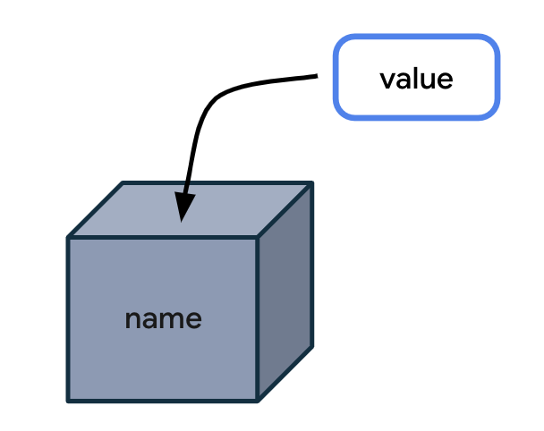
Mengapa nilai harus disimpan dalam kotak dan merujuk ke kotaknya menurut namanya jika nilai tersebut dapat digunakan secara langsung? Masalahnya adalah saat kode Anda menggunakan nilai secara langsung di semua petunjuk, program hanya akan berfungsi untuk kasus spesifik tersebut.
Berikut analogi yang dapat memudahkan Anda memahami mengapa variabel itu penting. Berikut adalah surat untuk seseorang yang baru-baru ini Anda temui.
Lauren yang terhormat,
Senang bisa bertemu dengan Anda hari ini di kantor. Kami menantikan kehadiran Anda pada Jumat.
Semoga hari Anda menyenangkan!
Surat ini bagus, tetapi hanya berlaku untuk situasi tertentu yang Anda alami bersama Lauren. Bagaimana jika Anda menulis surat yang sama berulang kali, tetapi dengan sedikit variasi untuk orang yang berbeda? Akan lebih efisien untuk membuat template satu surat dengan mengosongkan bagian-bagian yang dapat berubah.
____ yang terhormat,
Senang bisa bertemu dengan Anda hari ini di _____. Kami menantikan kehadiran Anda pada ____ .
Semoga hari Anda menyenangkan!
Anda juga dapat menentukan jenis informasi yang ditampilkan di setiap ruang kosong. Cara ini memastikan template surat akan digunakan seperti yang Anda harapkan.
{ name } yang terhormat ,
Senang bisa bertemu dengan Anda hari ini di { lokasi } . Kami menantikan kehadiran Anda pada { tanggal } .
Semoga hari Anda menyenangkan!
Secara konsep, hal ini serupa dengan pembuatan aplikasi. Anda memiliki placeholder untuk beberapa data, sementara bagian lain aplikasi tetap sama.
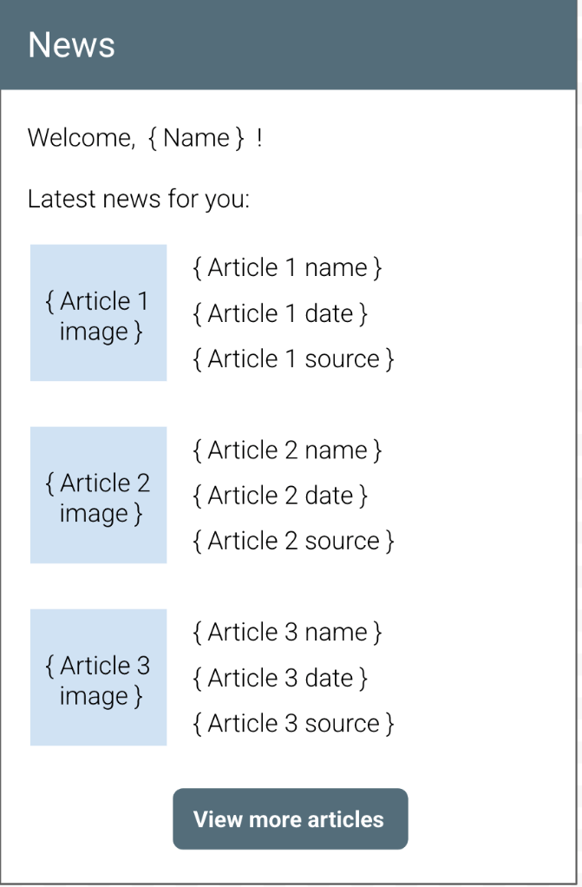
Dalam ilustrasi aplikasi berita di atas, teks "Selamat Datang", judul "Berita terbaru untuk Anda", dan teks tombol "Lihat artikel lainnya" akan selalu sama. Sebaliknya, nama pengguna dan konten setiap artikel akan berubah, sehingga berpeluang besar menggunakan variabel untuk menyimpan setiap bagian informasi.
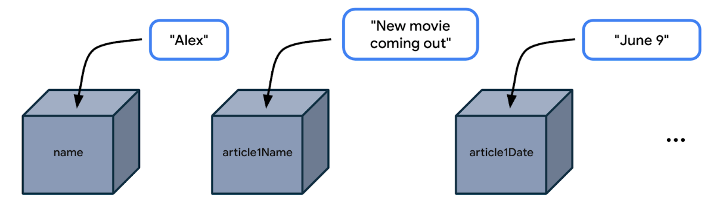
Sebaiknya Anda tidak menulis kode (atau petunjuk) di aplikasi berita hanya untuk pengguna yang bernama Alex, atau untuk artikel berita yang selalu memiliki judul dan tanggal publikasi yang sama. Sebagai gantinya, Anda menginginkan aplikasi yang lebih fleksibel. Jadi, Anda harus menulis kode dengan merujuk ke nama variabel seperti name, article1Name, article1Date, dan seterusnya. Kode Anda akan menjadi cukup umum untuk berbagai kasus penggunaan dengan nama dan detail artikel yang berbeda.

Aplikasi contoh dengan variabel
Mari lihat contoh aplikasi untuk mengetahui lokasi penggunaan variabel.
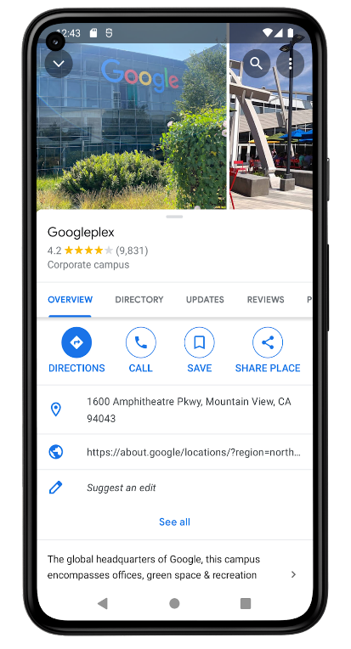
Pada aplikasi peta, Anda mungkin menemukan layar detail untuk setiap lokasi, seperti restoran atau tempat usaha. Screenshot di atas dari aplikasi Google Maps menunjukkan detail dari kantor pusat perusahaan Google, yang disebut Googleplex. Manakah data yang menurut Anda disimpan sebagai variabel dalam aplikasi?
- Nama lokasi
- Rating bintang lokasi
- Jumlah ulasan lokasi
- Apakah pengguna menyimpan (atau membuat bookmark) lokasi ini
- Alamat lokasi
- Deskripsi lokasi
Ubah data yang disimpan dalam variabel tersebut dan Anda memiliki aplikasi peta yang cukup fleksibel untuk menampilkan detail lokasi lain.

Jenis data
Saat menentukan aspek aplikasi yang dapat berupa variabel, sangat disarankan untuk menentukan jenis data yang dapat disimpan dalam variabel tersebut. Di Kotlin, ada beberapa jenis data dasar umum. Tabel di bawah menampilkan jenis data yang berbeda di setiap baris. Untuk setiap jenis data, terdapat deskripsi jenis data yang dapat ditampung dan contoh nilai.
Jenis data Kotlin | Jenis data yang dapat dimuat | Contoh nilai literal
String | Teks | "Add contact"  "Search"  "Sign in"
Int | Seluruh bilangan bulat | 32  1293490  -59281
Double | Angka desimal | 2.0  501.0292  -31723.99999
Float | Angka desimal (yang kurang akurat daripada Double). Memiliki f atau F di akhir angka. | 5.0f  -1630.209f  1.2940278F
Boolean | true atau false. Gunakan jenis data ini jika hanya ada dua kemungkinan nilai. Perhatikan bahwa true dan false adalah kata kunci di Kotlin. | true  false
Catatan: Untuk rentang jenis data numerik yang valid (Int, Double, dan Float), lihat Angka. Untuk mengetahui perbedaan antara Double dan Float, lihat tabel ini yang membandingkan kedua jenis data tersebut.
Setelah mengetahui beberapa jenis data Kotlin umum, jenis data manakah yang sesuai untuk setiap variabel yang diidentifikasi di halaman detail lokasi yang Anda lihat sebelumnya?
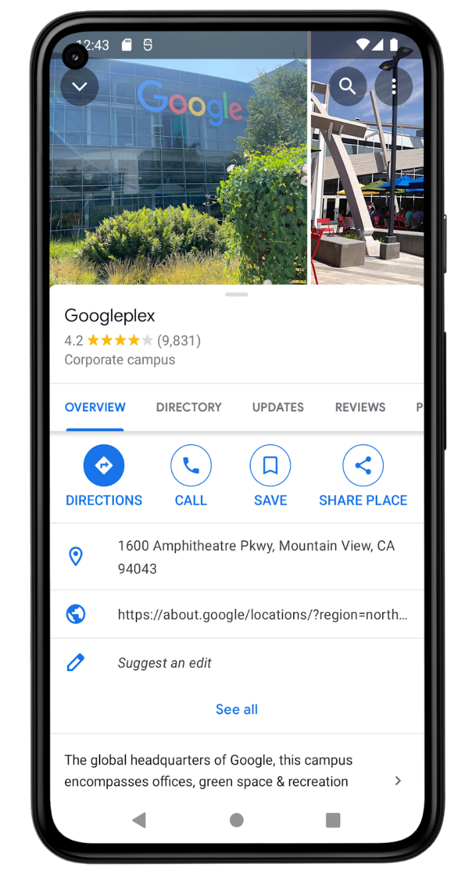
- Nama lokasi adalah teks sehingga dapat disimpan dalam variabel yang jenis datanya adalah String.
- Rating bintang lokasi adalah angka desimal (seperti 4,2 bintang) sehingga dapat disimpan sebagai Double.
- Jumlah ulasan lokasi adalah bilangan bulat sehingga harus disimpan sebagai Int.
- Entah pengguna yang menyimpan lokasi ini hanya memiliki dua kemungkinan nilai (disimpan atau tidak disimpan) sehingga lokasi tersebut disimpan sebagai Boolean dengan true dan false dapat mewakili setiap status.
- Alamat lokasi adalah teks sehingga harus berupa String.
- Deskripsi lokasi juga merupakan teks sehingga harus berupa String.
Pelajari dua skenario lainnya di bawah ini. Mengidentifikasi penggunaan variabel dan jenis datanya dalam aplikasi berikut.
- Terdapat layar detail video di aplikasi untuk menonton video, seperti aplikasi YouTube. Di mana variabel mungkin digunakan? Apa jenis data dari variabel tersebut?

Tidak ada satu jawaban yang benar, tetapi dalam aplikasi menonton video, variabel dapat digunakan untuk bagian data berikut:
- Nama video (String)
- Nama channel (String)
- Jumlah penayangan video (Int)
- Jumlah suka pada video (Int)
- Jumlah komentar di video (Int)
- Di aplikasi email seperti Gmail, layar kotak masuk mencantumkan pesan email terbaru yang diterima. Di mana variabel mungkin digunakan? Apa jenis data dari variabel tersebut?
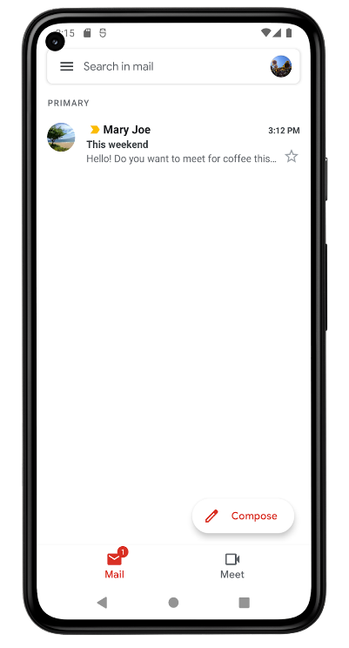
Sekali lagi, tidak ada jawaban yang benar. Di aplikasi email, variabel dapat digunakan untuk bagian data berikut:
- Nama pengirim (String)
- Subjek email (String)
- Apakah email dibintangi (Boolean) atau tidak
- Jumlah email baru di kotak masuk (Int)

Coba
- Buka aplikasi favorit di ponsel.
- Identifikasi lokasi penggunaan variabel di aplikasi pada layar tertentu tersebut.
- Tebak jenis data variabel tersebut.
- Bagikan jawaban Anda di media sosial dengan screenshot aplikasi, penjelasan terkait penggunaan variabel, dan hashtag #AndroidBasics.
Semua berjalan lancar sejauh ini di codelab! Lanjutkan ke bagian berikutnya untuk mempelajari lebih lanjut cara menggunakan variabel dan jenis data dalam kode Anda.

Menentukan dan menggunakan variabel

Menentukan vs. menggunakan variabel
Anda harus menetapkan variabel terlebih dahulu di kode sebelum dapat menggunakan variabel tersebut. Caranya mirip dengan yang telah Anda pelajari di codelab terakhir tentang menentukan fungsi sebelum memanggilnya.
Saat menentukan variabel, Anda harus menetapkan nama untuk mengidentifikasi variabel secara unik. Anda juga harus menentukan jenis data yang dapat disimpan dengan menetapkan jenis data. Terakhir, Anda dapat memberikan nilai awal yang akan disimpan dalam variabel, tetapi ini bersifat opsional.
Catatan: Anda mungkin mendengar frasa alternatif "deklarasikan variabel". Kata yang dideklarasikan dan ditetapkan dapat digunakan secara bergantian dan memiliki makna yang sama. Anda mungkin juga mendengar istilah "definisi variabel" atau "deklarasi variabel" yang mengacu pada kode yang menentukan variabel.
Setelah menentukan variabel, Anda dapat menggunakan variabel tersebut dalam program. Untuk menggunakan variabel, ketik nama variabel dalam kode Anda sehingga compiler Kotlin tahu bahwa Anda ingin menggunakan nilai variabel pada titik tersebut dalam kode.
Misalnya, tentukan variabel untuk jumlah pesan yang belum dibaca di kotak masuk pengguna. Variabel dapat bernama count. Simpan nilai seperti angka 2 di dalam variabel yang mewakili 2 pesan yang belum dibaca di kotak masuk pengguna. (Anda dapat memilih angka berbeda untuk disimpan dalam variabel, tetapi untuk contoh ini, gunakan angka 2.)
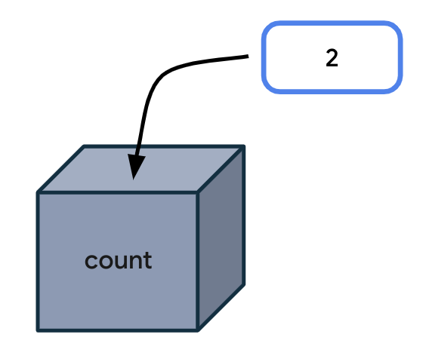
Setiap kali kode Anda harus mengakses jumlah pesan yang belum dibaca, ketik count di kode Anda. Saat menjalankan petunjuk, compiler Kotlin melihat nama variabel dalam kode Anda dan menggunakan nilai variabel sebagai gantinya.
Secara teknis, ada kosakata yang lebih tepat untuk menggambarkan proses ini.
Ekspresi adalah unit kecil kode yang memiliki nilai. Ekspresi dapat terdiri dari variabel, panggilan fungsi, dan lainnya. Dalam kasus di bawah ini, ekspresi terdiri dari satu variabel: variabel count. Nilai ekspresi adalah 2.
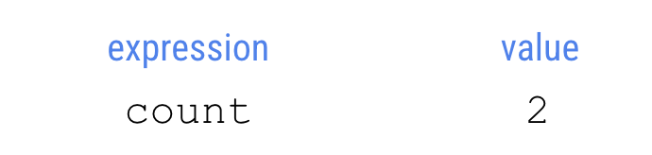
Evaluasi berarti menentukan nilai ekspresi. Dalam hal ini, ekspresi bernilai 2. Compiler mengevaluasi ekspresi dalam kode dan menggunakan nilai-nilai tersebut saat mengeksekusi petunjuk dalam program.
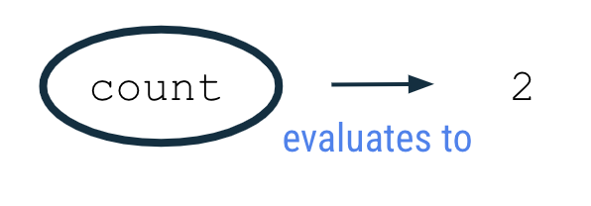
Untuk mengamati perilaku ini di Kotlin Playground, jalankan program di bagian berikutnya.

Contoh
- Buka Kotlin Playground di browser web.
- Ganti kode yang ada di Kotlin Playground dengan program berikut.
Program ini membuat variabel yang disebut count dengan nilai awal 2 dan menggunakannya dengan mencetak nilai variabel count ke output. Jangan khawatir jika Anda belum memahami semua aspek sintaksis kode. Aspek ini akan dijelaskan secara lebih detail di bagian mendatang.
fun main() {
val count: Int = 2
println(count)
}
- Jalankan program dan output-nya akan seperti berikut:
2

Deklarasi variabel
Dalam program yang Anda jalankan, baris kode kedua bertuliskan:
val count: Int = 2
Pernyataan ini membuat variabel bilangan bulat yang disebut count yang menyimpan angka 2.
Diperlukan waktu hingga Anda dapat memahami sintaksis (atau format) sintaksis untuk mendeklarasikan variabel dalam Kotlin. Diagram di bawah menunjukkan lokasi setiap detail lokasi variabel, serta lokasi spasi dan simbol.
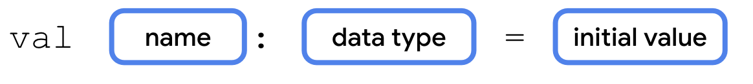
Dalam konteks contoh variabel count, Anda dapat melihat bahwa deklarasi variabel dimulai dengan kata val. Nama variabelnya adalah count. Jenis data adalah Int, dan nilai awalnya adalah 2.
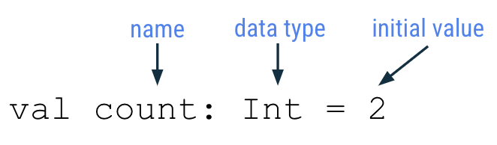
Setiap bagian deklarasi variabel dijelaskan secara lebih detail di bawah.

Kata kunci untuk menentukan variabel baru
Untuk menentukan variabel baru, mulailah dengan kata kunci Kotlin val (yang merupakan singkatan dari nilai). Kemudian, compiler Kotlin mengetahui bahwa deklarasi variabel ada dalam pernyataan ini.

Nama variabel
Sama seperti ketika memberi nama fungsi, Anda juga harus menamai variabel. Dalam deklarasi variabel, nama variabel mengikuti kata kunci val.
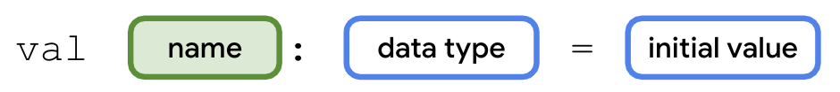
Anda dapat memilih nama variabel yang diinginkan, tetapi sebagai praktik terbaik, hindari penggunaan kata kunci Kotlin sebagai nama variabel.
Sebaiknya pilih nama yang menjelaskan data yang disimpan variabel sehingga kode Anda lebih mudah dibaca.
Nama variabel harus mengikuti konvensi kasus camel, seperti yang saat Anda mempelajari nama fungsi. Kata pertama nama variabel harus ditulis dalam huruf kecil. Jika terdapat beberapa kata dalam nama, tidak ada spasi di antara kata tersebut, dan semua kata lainnya harus diawali dengan huruf kapital.
Contoh nama variabel:
- numberOfEmails
- cityName
- bookPublicationDate
Untuk contoh kode yang ditampilkan sebelumnya, count adalah nama variabel.
val count: Int = 2

Jenis data variabel
Setelah nama variabel, tambahkan titik dua, spasi, lalu jenis data variabel. Seperti yang telah disebutkan, String, Int, Double, Float,, dan Boolean adalah beberapa jenis data Kotlin dasar. Anda akan mempelajari jenis data lainnya dalam kursus ini nanti. Jangan lupa untuk mengeja jenis data persis seperti yang ditampilkan dan awali setiap huruf dengan huruf kapital.
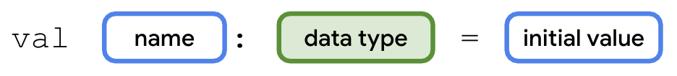
Untuk contoh variabel count, Int adalah jenis data dari variabel tersebut.
val count: Int = 2

Operator penetapan
Dalam deklarasi variabel, simbol tanda sama dengan (=) mengikuti jenis data. Simbol tanda sama dengan disebut sebagai operator penetapan. Operator penetapan menetapkan nilai ke variabel. Dengan kata lain, nilai di sisi kanan tanda sama dengan disimpan dalam variabel di sisi kiri tanda sama dengan.
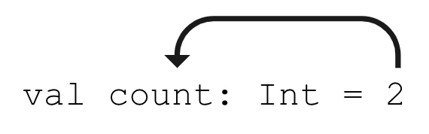

Nilai awal variabel
Nilai variabel adalah data sebenarnya yang disimpan di variabel.
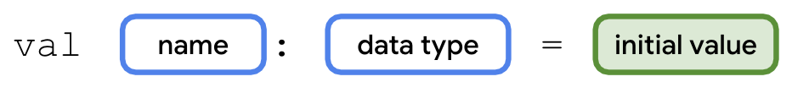
Untuk contoh variabel count, angka 2 adalah nilai awal dari variabel tersebut.
val count: Int = 2
Anda mungkin juga mendengar frasa: "variabel count diinisialisasi ke 2". Ini berarti 2 adalah nilai pertama yang disimpan dalam variabel saat variabel dideklarasikan.
Nilai awal akan berbeda, bergantung pada jenis data yang dideklarasikan untuk variabel.
Lihat tabel di bawah yang mungkin tidak asing lagi bagi Anda di codelab ini. Kolom ketiga menunjukkan contoh nilai yang dapat disimpan dalam variabel dari setiap jenis yang sesuai. Nilai ini disebut literal karena bersifat tetap atau konstan (nilai selalu sama). Misalnya, bilangan bulat 32 selalu memiliki nilai 32. Sebaliknya, variabel bukan literal karena nilainya dapat berubah. Anda mungkin mendengar nilai literal ini yang dirujuk berdasarkan jenisnya: literal string, literal integer, literal boolean, dll.
Jenis data Kotlin | Jenis data yang dapat dimuat | Contoh nilai literal
String | Teks | "Add contact"  "Search"  "Sign in"
Int | Seluruh bilangan bulat | 32  1293490  -59281
Double | Angka desimal | 2.0  501.0292  -31723.99999
Float | Angka desimal (yang kurang akurat daripada Double). Memiliki f atau F di akhir angka. | 5.0f  -1630.209f  1.2940278F
Boolean | true atau false. Gunakan jenis data ini jika hanya ada dua kemungkinan nilai. Perhatikan bahwa true dan false adalah kata kunci di Kotlin. | true  false
Anda sangat disarankan untuk memberikan nilai yang sesuai dan valid sesuai dengan jenis data variabel. Misalnya, Anda tidak dapat menyimpan string literal seperti "Hello" di dalam variabel jenis Int karena compiler Kotlin akan mengalami error.

Menggunakan variabel
Di bawah ini adalah program asli yang Anda jalankan di Kotlin Playground. Sejauh ini, Anda sudah mengetahui bahwa baris kedua kode menciptakan variabel bilangan bulat baru yang disebut count dengan nilai 2.
fun main() {
val count: Int = 2
println(count)
}
Sekarang, lihat baris kode ketiga. Anda mencetak variabel count ke output:
println(count)
Perhatikan bahwa tidak ada tanda kutip pada kata count. Kata tersebut adalah nama variabel, bukan literal string. (Anda akan menemukan tanda kutip pada kata jika merupakan string literal.) Saat Anda menjalankan program, compiler Kotlin mengevaluasi ekspresi di dalam tanda kurung, yaitu count, untuk instruksi println(). Karena ekspresi ini bernilai 2, metode println() akan dipanggil dengan 2 sebagai input: println(2).
Oleh karena itu, output program ini adalah:
2
Angka itu sendiri tidak terlalu berguna dalam output. Akan lebih membantu jika pesan yang lebih detail dicetak di output untuk menjelaskan elemen yang diwakili oleh 2.

Template string
Pesan yang lebih bermanfaat untuk ditampilkan dalam output adalah:
You have 2 unread messages.
Ikuti langkah-langkah di bawah ini sehingga program akan menampilkan pesan yang lebih bermanfaat.
- Update program Anda di Kotlin Playground menggunakan kode di bawah ini. Untuk panggilan println(), teruskan literal string yang berisi nama variabel count. Jangan lupa untuk memberikan tanda kutip pada teks. Perhatikan bahwa cara ini tidak akan memberikan hasil yang Anda harapkan. Anda akan memperbaiki masalah ini di langkah berikutnya.
fun main() {
val count: Int = 2
println("You have count unread messages.")
}
- Jalankan program dan output-nya akan menampilkan:
You have count unread messages.
Kalimat itu tidak masuk akal! Anda ingin nilai variabel count ditampilkan dalam pesan, bukan nama variabel.
- Untuk memperbaiki program, tambahkan simbol tanda dolar $ sebelum variabel count: "You have $count unread messages." Ini adalah template string karena berisi ekspresi template $count. Ekspresi template adalah ekspresi yang dievaluasi menjadi nilai, yang kemudian diganti menjadi string. Dalam hal ini, ekspresi template $count bernilai 2, dan 2 diganti menjadi string tempat ekspresi tersebut berada.
fun main() {
val count: Int = 2
println("You have $count unread messages.")
}
- Saat Anda menjalankan program, output akan cocok dengan sasaran yang diinginkan:
You have 2 unread messages.
Kalimat tersebut lebih masuk akal bagi pengguna!
- Sekarang, ubah nilai awal variabel count menjadi literal bilangan bulat yang berbeda. Misalnya, Anda dapat memilih angka 10. Jangan ubah kode lainnya dalam program.
fun main() {
val count: Int = 10
println("You have $count unread messages.")
}
- Jalankan program. Perhatikan bahwa output berubah dan Anda bahkan tidak perlu mengubah pernyataan println() dalam program Anda.
You have 10 unread messages.
Anda dapat melihat seberapa bermanfaatnya template string. Anda hanya menulis template string sekali dalam kode ("You have $count unread messages."). Jika Anda mengubah nilai awal variabel count, pernyataan println() akan tetap berfungsi. Kode Anda kini lebih fleksibel.
Untuk lebih menekankan hal ini, bandingkan kedua program di bawah. Program pertama di bawah menggunakan literal string dengan jumlah yang tepat dari pesan yang belum dibaca langsung dalam string. Program ini hanya berfungsi jika pengguna Anda memiliki 10 pesan yang belum dibaca.
fun main() {
println("You have 10 unread messages.")
}
Dengan menggunakan variabel dan template string dalam program kedua di bawah, kode Anda dapat beradaptasi dengan lebih banyak skenario. Program kedua ini lebih fleksibel.
fun main() {
val count: Int = 10
println("You have $count unread messages.")
}

Inferensi jenis
Berikut adalah tips yang memungkinkan Anda menulis lebih sedikit kode saat mendeklarasikan variabel.
Inferensi jenis adalah jika compiler Kotlin dapat menyimpulkan (atau menentukan) jenis data yang seharusnya digunakan oleh suatu variabel, tanpa jenis yang ditulis secara eksplisit dalam kode. Ini berarti Anda dapat menghilangkan jenis data dalam deklarasi variabel jika memberikan nilai awal untuk variabel. Compiler Kotlin melihat jenis data dari nilai awal, dan mengasumsikan bahwa Anda ingin variabel menyimpan data dari jenis tersebut.
Berikut adalah sintaksis untuk deklarasi variabel yang menggunakan inferensi jenis:
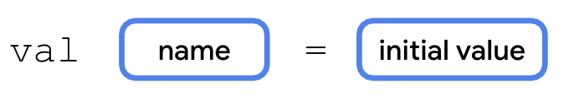
Kembali ke contoh jumlah, program pada awalnya berisi baris kode ini:
val count: Int = 2
Namun, baris kode ini juga dapat ditulis sebagai berikut. Perhatikan bahwa simbol titik dua (:) dan jenis data Int dihilangkan. Sintaksis yang diupdate memiliki lebih sedikit kata yang akan diketik, dan mencapai hasil yang sama dari pembuatan variabel Int yang disebut count dengan nilai 2.
val count = 2
Compiler Kotlin mengetahui bahwa Anda ingin menyimpan 2 (keseluruhan bilangan bulat) ke dalam variabel count sehingga dapat menyimpulkan bahwa variabel count adalah jenis Int. Mudah, bukan? Ini adalah salah satu contoh cara menulis kode Kotlin menjadi lebih ringkas.
Catatan: Jika tidak memberikan nilai awal saat mendeklarasikan variabel, Anda harus menentukan jenisnya.
Tidak ada nilai awal yang diberikan di baris kode ini sehingga Anda harus menentukan jenis data:
val count: Int
Nilai yang telah ditetapkan diberikan di baris kode ini sehingga Anda dapat menghilangkan jenis data:
val count = 2
Meskipun contoh ini hanya membahas variabel jenis Int, konsep inferensi jenis berlaku untuk semua jenis data di Kotlin.

Operasi matematika dasar dengan bilangan bulat
Apa perbedaan antara variabel Int dengan nilai 2 dan variabel String dengan nilai "2"? Saat keduanya dicetak ke output, keduanya akan terlihat sama.
Keuntungan menyimpan keseluruhan bilangan bulat sebagai Int (bukan String) adalah Anda dapat melakukan operasi matematika dengan variabel Int, seperti penambahan, pengurangan, pembagian, dan perkalian (lihat lainnya operator). Misalnya, dua variabel bilangan bulat dapat ditambahkan bersamaan untuk mendapatkan jumlahnya. Tentu saja ada kasus yang menyimpan bilangan bulat sebagai String, tetapi tujuan bagian ini adalah menunjukkan berbagai operasi yang dapat Anda lakukan dengan variabel Int.
- Kembali ke Kotlin Playground, lalu hapus semua kode di editor kode.
- Buat program baru tempat Anda menentukan variabel bilangan bulat untuk jumlah email yang belum dibaca di kotak masuk, dan menginisialisasinya ke nilai seperti 5. Anda dapat memilih nomor lain jika menginginkannya. Tentukan variabel bilangan bulat kedua untuk jumlah email yang telah dibaca dalam kotak masuk. Lakukan inisialisasi ke nilai seperti 100. Anda dapat memilih nomor lain jika menginginkannya. Lalu cetak jumlah total pesan di kotak masuk dengan menjumlahkan dua bilangan bulat.
fun main() {
val unreadCount = 5
val readCount = 100
println("You have ${unreadCount + readCount} total messages in your inbox.")
}
- Jalankan program dan program akan menampilkan jumlah total pesan di kotak masuk:
You have 105 total messages in your inbox.
Untuk template string, Anda telah mempelajari bahwa Anda dapat menempatkan simbol $ sebelum satu nama variabel. Namun, jika memiliki ekspresi yang lebih kompleks, Anda harus menyertakan ekspresi dalam tanda kurung kurawal dengan simbol $ sebelum kurung kurawal: ${unreadCount + readCount}. Ekspresi dalam tanda kurung kurawal, unreadCount + readCount, bernilai 105. Kemudian, nilai 105 diganti dalam literal string.
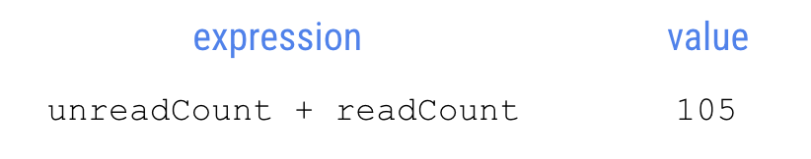
Peringatan: Anda akan mendapatkan hasil yang tidak terduga jika lupa tanda kurung kurawal di sekitar ekspresi template. Anda dapat mengujinya di Kotlin Playground dengan mengubah pernyataan println() menjadi println("You have $unreadCount + readCount total messages in your inbox.") dan mengamati hasilnya.
- Untuk mempelajari topik ini lebih lanjut, buat variabel dengan nama dan nilai awal yang berbeda, serta gunakan ekspresi template untuk mencetak pesan ke output.
Misalnya, ubah program Anda untuk mencetaknya:
100 photos
10 photos deleted
90 photos left
Berikut adalah satu cara menulis program, meskipun ada cara lain yang benar untuk menulis program juga.
fun main() {
val numberOfPhotos = 100
val photosDeleted = 10
println("$numberOfPhotos photos")
println("$photosDeleted photos deleted")
println("${numberOfPhotos - photosDeleted} photos left")
}

Memperbarui variabel
Saat aplikasi berjalan, nilai variabel mungkin perlu diperbarui. Misalnya, di aplikasi belanja, saat pengguna menambahkan item ke keranjang belanja, total keranjang akan bertambah.
Mari sederhanakan kasus penggunaan belanja ini menjadi program sederhana. Logika ini ditulis di bawah menggunakan bahasa manusia, bukan Kotlin. Logika ini disebut kode semu karena menjelaskan poin-poin penting tentang rencana cara penulisan kode, tetapi tidak berisi semua detail kode.
Catatan: Kode semu tidak dimaksudkan sebagai kode yang berfungsi dan dapat dikompilasi, itulah sebabnya kode ini disebut kode semu.
Di fungsi utama program:
- Buat variabel bilangan bulat cartTotal yang dimulai pada nilai 0.
- Pengguna menambahkan sweter seharga $20 ke keranjang belanja.
- Perbarui variabel cartTotal menjadi 20 dan ini adalah biaya saat ini untuk item yang ada di keranjang belanja mereka.
- Cetak total biaya item di keranjang, yang merupakan variabel cartTotal, ke output.
Untuk menyederhanakan kode lebih lanjut, Anda tidak perlu menulis kode saat pengguna menambahkan item ke keranjang belanja. (Anda belum mempelajari cara program merespons input pengguna. Penjelasan ini akan tersedia pada unit berikutnya.) Oleh karena itu, fokuskan pada bagian yang Anda gunakan untuk membuat, memperbarui, dan mencetak variabel cartTotal.
- Ganti kode yang ada di Kotlin Playground dengan program di bawah ini. Di baris 2 program, lakukan inisialisasi variabel cartTotal ke nilai 0. Anda sudah memberikan nilai awal sehingga tidak lagi perlu menentukan jenis data Int karena inferensi jenis. Di baris 3 program, Anda mencoba memperbarui variabel cartTotal menjadi 20 dengan operator penetapan (=). Di baris 4 program, Anda mencetak variabel cartTotal menggunakan template string.
fun main() {
val cartTotal = 0
cartTotal = 20
println("Total: $cartTotal")
}
- Jalankan program, dan Anda akan mengalami error kompilasi.
- Perhatikan bahwa error ini menunjukkan val tidak dapat ditetapkan ulang. Error ini terjadi di baris ketiga program saat mencoba mengubah nilai cartTotal variabel ke 20.. Halamanval cartTotal tidak dapat ditetapkan ulang ke nilai lain (20) setelah nilai awal ditetapkan (0).
Val cannot be reassigned
Jika Anda perlu memperbarui nilai variabel, deklarasikan variabel dengan kata kunci Kotlin var, bukan val.
- Kata kunci val - Gunakan jika Anda tidak ingin nilai variabel dapat berubah.
- Kata kunci var - Gunakan jika Anda ingin nilai variabel dapat berubah.
Dengan val, variabelnya bersifat hanya baca sehingga Anda hanya dapat membaca, atau mengakses nilai variabel tersebut. Anda tidak lagi dapat mengedit atau mengubah nilai setelah ditetapkan. Dengan var, variabelnya adalah dapat berubah yang berarti nilai dapat diubah atau diubah. Nilai dapat berubah.
Untuk mengingat perbedaannya, anggap val sebagai nilai tetap dan var sebagai variabel. Di Kotlin, sebaiknya gunakan kata kunci val daripada kata kunci var jika memungkinkan.
- Perbarui deklarasi variabel untuk cartTotal di baris 2 program untuk menggunakan var, bukan val. Tampilan kode akan terlihat seperti berikut:
fun main() {
var cartTotal = 0
cartTotal = 20
println("Total: $cartTotal")
}
- Perhatikan sintaksis kode di baris 3 program yang memperbarui variabel.
cartTotal = 20
Gunakan operator penetapan (=) untuk menetapkan nilai baru (20) ke variabel yang ada (cartTotal). Anda tidak perlu menggunakan kata kunci var lagi karena variabel sudah ditentukan.
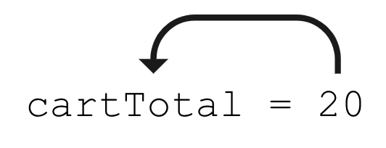
Dengan menggunakan analogi kotak, gambar nilai 20 yang disimpan dalam kotak berlabel cartTotal.
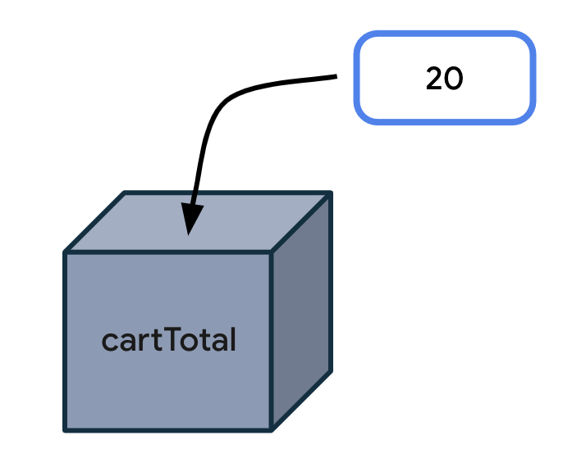
Berikut adalah diagram sintaksis umum untuk memperbarui variabel yang telah dideklarasikan pada baris kode sebelumnya. Mulai pernyataan dengan nama variabel yang ingin Anda perbarui. Tambahkan spasi, tanda sama dengan, diikuti dengan spasi lain. Kemudian, tuliskan nilai yang telah diperbarui untuk variabel tersebut.
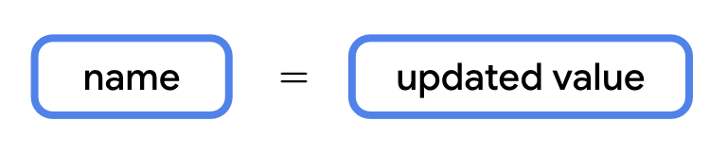
- Jalankan program Anda dan kode akan berhasil dikompilasi. Tindakan tadi akan mencetak output ini :
Total: 20
- Untuk melihat perubahan nilai variabel selama program berjalan, cetak variabel cartTotal ke output setelah mendeklarasikan variabel awalnya. Lihat perubahan kode di bawah ini. Baris 3 memiliki pernyataan println() baru. Juga ada baris kosong yang ditambahkan di baris 4 kode. Baris kosong tidak memengaruhi cara compiler memahami kode. Tambahkan baris kosong yang akan mempermudah pembacaan kode Anda dengan memisahkan blok kode yang terkait.
fun main() {
var cartTotal = 0
println("Total: $cartTotal")
cartTotal = 20
println("Total: $cartTotal")
}
- Jalankan lagi program, dan output-nya akan seperti berikut:
Total: 0
Total: 20
Anda dapat melihat bahwa total keranjang belanja awal adalah 0. Setelah itu, file akan diperbarui menjadi 20. Anda telah berhasil memperbarui variabel. Hal ini bisa terjadi karena Anda telah mengubah cartTotal dari variabel hanya baca (dengan val) menjadi variabel yang dapat berubah (dengan var).
Ingat bahwa Anda hanya boleh menggunakan var untuk mendeklarasikan variabel jika mengharapkan perubahan nilai. Jika tidak, Anda harus menggunakan val secara default untuk mendeklarasikan variabel. Praktik ini akan membuat kode Anda lebih aman. Penggunaan val memastikan bahwa variabel tidak akan diperbarui dalam program jika Anda tidak menginginkannya. Setelah nilai ditetapkan, val akan selalu memiliki nilai tersebut.
Catatan: Jika Anda terbiasa dengan bahasa pemrograman lain, mendeklarasikan val tidaklah berbeda dengan mendeklarasikan nilai konstan karena merupakan variabel hanya baca. Ada beberapa konvensi tambahan yang harus diikuti saat mendeklarasikan konstanta di Kotlin, dan lebih canggih untuk codelab ini, tetapi Anda dapat menemukannya di bagian Konstanta pada panduan gaya.

Operator penambahan dan pengurangan
Sekarang Anda tahu bahwa variabel harus dideklarasikan sebagai var agar nilainya dapat diperbarui. Terapkan pengetahuan ini ke contoh pesan email yang mungkin sudah tidak asing lagi di bawah ini.
- Ganti kode di playground Kotlin Playground dengan program ini:
fun main() {
val count: Int = 10
println("You have $count unread messages.")
}
- Jalankan program. Dan, akan muncul tulisan:
You have 10 unread messages.
- Ganti kata kunci val dengan kata kunci var untuk membuat variabel count menjadi variabel yang dapat diubah. Seharusnya tidak ada perubahan pada output saat Anda menjalankan program.
fun main() {
var count: Int = 10
println("You have $count unread messages.")
}
- Namun, kini Anda dapat memperbarui count menjadi nilai lain. Misalnya, jika satu email baru masuk ke kotak masuk pengguna, Anda dapat meningkatkan count sebanyak 1. (Anda tidak perlu menulis kode untuk email yang masuk. Mendapatkan data dari internet adalah topik yang lebih rumit untuk unit yang jauh lebih baru.) Untuk saat ini, fokuskan pada variabel count yang meningkat sebanyak 1 dengan baris kode ini:
count = count + 1
Ekspresi di sebelah kanan tanda sama dengan adalah count + 1 dan bernilai 11. Hal ini dikarenakan nilai count saat ini adalah 10 (yang ada di baris 2 program) dan 10 + 1 sama dengan 11. Kemudian dengan operator penetapan, nilai 11 akan ditetapkan atau disimpan di variabel count.
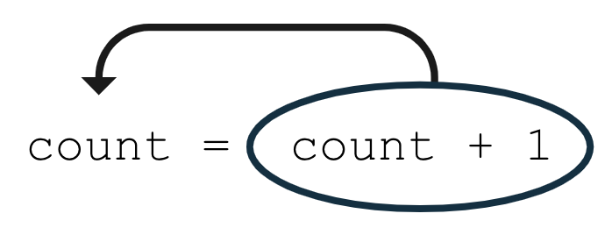
Tambahkan baris kode ini ke program Anda di bagian bawah fungsi main(). Kode Anda akan terlihat seperti berikut:
fun main() {
var count = 10
println("You have $count unread messages.")
count = count + 1
}
Jika Anda menjalankan program sekarang, output-nya tidak akan berubah karena Anda belum menambahkan kode apa pun untuk menggunakan variabel count setelah memperbaruinya.
- Tambahkan pernyataan cetak lainnya yang akan mencetak jumlah pesan yang belum dibaca setelah variabel diperbarui.
fun main() {
var count = 10
println("You have $count unread messages.")
count = count + 1
println("You have $count unread messages.")
}
- Jalankan program. Pesan kedua akan menampilkan count dari 11 pesan yang telah diperbarui.
You have 10 unread messages.
You have 11 unread messages.
- Sederhananya, jika ingin meningkatkan variabel sebanyak 1, Anda dapat menggunakan operator penambahan (++) yang terdiri dari dua simbol plus. Dengan menggunakan simbol ini langsung setelah nama variabel, Anda memberi tahu compiler bahwa Anda ingin menambahkan 1 ke nilai variabel saat ini, lalu menyimpan nilai baru dalam variabel. Dua baris kode berikut sama, tetapi tidak perlu banyak mengetik karena menggunakan operator penambahan ++.
count = count + 1
count++
Buat perubahan ini pada kode, lalu jalankan program. Tidak boleh ada spasi antara nama variabel dan operator penambahan.
fun main() {
var count = 10
println("You have $count unread messages.")
count++
println("You have $count unread messages.")
}
- Jalankan program. Output-nya sama, tetapi sekarang Anda mempelajari operator baru!
You have 10 unread messages.
You have 11 unread messages.
- Sekarang, ubah baris 4 program untuk menggunakan operator pengurangan (--) setelah nama variabel count. Operator pengurangan terdiri dari dua simbol minus. Dengan menempatkan operator pengurangan setelah nama variabel, Anda memberi tahu compiler bahwa Anda ingin mengurangi nilai variabel sebanyak 1 dan menyimpan nilai baru ke dalam variabel.
fun main() {
var count = 10
println("You have $count unread messages.")
count--
println("You have $count unread messages.")
}
- Jalankan program. Tulisan yang akan muncul pada output:
You have 10 unread messages.
You have 9 unread messages.
Di bagian ini, Anda telah mempelajari cara memperbarui variabel yang dapat berubah menggunakan operator penambahan (++) dan operator pengurangan (--). Atau lebih spesifiknya lagi, count++ sama dengan count = count + 1 dan count-- sama dengan count = count - 1.

Mempelajari jenis data lainnya
Sebelumnya di codelab, Anda telah diperkenalkan dengan beberapa jenis data dasar umum: String, Int, Double, dan Boolean. Anda baru saja menggunakan jenis data Int, dan sekarang Anda akan menjelajahi jenis data lain.
Jenis data Kotlin | Jenis data yang dapat dimuat
String | Teks
Int | Seluruh bilangan bulat
Double | Angka desimal
Boolean | true atau false (hanya dua kemungkinan nilai)
Coba program ini di Kotlin Playground untuk melihat output-nya.

Ganda
Jika Anda memerlukan variabel dengan nilai desimal, gunakan variabel Double. Untuk mempelajari rentang yang valid, lihat tabel ini dan lihat digit desimal yang dapat disimpan misalnya.
Catatan: Nama jenis data Double berasal dari jenis data yang memiliki presisi ganda dibandingkan dengan jenis data Float, yang memiliki presisi tunggal. Presisi adalah jumlah digit desimal yang dapat ditampung. Oleh karena itu, variabel Double dapat menyimpan nilai yang lebih akurat. Jika Anda ingin tahu, tabel ini menampilkan detail lebih lanjut terkait perbedaan spesifik antara jenis Double dan Float. Bagian codelab ini berfokus pada penggunaan Double agar dapat menggunakan angka desimal.
Bayangkan Anda sedang menavigasi ke suatu tujuan, dan perjalanan Anda dibagi menjadi tiga bagian terpisah karena Anda harus berhenti di sepanjang perjalanan. Program ini menampilkan total jarak yang tersisa untuk mencapai tujuan Anda.
- Masukkan kode ini di Kotlin Playground. Bisakah Anda memahami apa yang terjadi pada setiap baris kode?
fun main() {
val trip1: Double = 3.20
val trip2: Double = 4.10
val trip3: Double = 1.72
val totalTripLength: Double = 0.0
println("$totalTripLength miles left to destination")
}
Tiga variabel bernama trip1, trip2, dan trip3 dideklarasikan untuk mewakili jarak setiap bagian perjalanan. Semuanya adalah variabel Double karena menyimpan nilai desimal. Gunakan val untuk mendeklarasikan setiap variabel karena nilainya tidak berubah selama program dijalankan. Program ini juga membuat variabel keempat bernama totalTripLength yang saat ini diinisialisasi ke 0.0. Baris terakhir program mencetak pesan berisi nilai totalTripLength.
- Perbaiki kode sehingga variabel totalTripLength menampilkan jumlah dari ketiga jarak perjalanan.
val totalTripLength: Double = trip1 + trip2 + trip3
Ekspresi di sebelah kanan tanda sama dengan bernilai 9.02 karena 3.20 + 4.10 + 1.72 sama dengan 9.02. Nilai 9.02 akan disimpan ke dalam variabel totalTripLength.
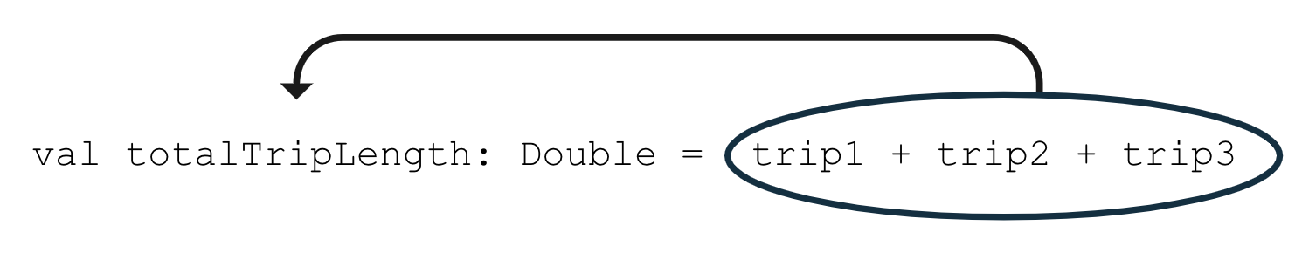
Seluruh program akan terlihat seperti kode di bawah ini:
fun main() {
val trip1: Double = 3.20
val trip2: Double = 4.10
val trip3: Double = 1.72
val totalTripLength: Double = trip1 + trip2 + trip3
println("$totalTripLength miles left to destination")
}
- Jalankan program. Tulisan yang akan muncul adalah:
9.02 miles left to destination
- Perbaiki kode Anda untuk menghapus jenis data Double yang tidak perlu dari deklarasi variabel karena inferensi jenis. Compiler Kotlin dapat menyimpulkan bahwa variabel tersebut adalah jenis data Double berdasarkan angka desimal yang diberikan sebagai nilai awal.
fun main() {
val trip1 = 3.20
val trip2 = 4.10
val trip3 = 1.72
val totalTripLength = trip1 + trip2 + trip3
println("$totalTripLength miles left to destination")
}
- Jalankan lagi kode untuk memastikan kode Anda masih dikompilasi. Output harus sama, tetapi sekarang kode Anda lebih sederhana!

String
Jika Anda memerlukan variabel yang dapat menyimpan teks, gunakan variabel String. Jangan lupa menggunakan tanda kutip pada nilai literal String, seperti "Hello Kotlin", sedangkan nilai literal Int dan Double tidak memiliki tanda kutip.
- Salin dan tempel program ini ke Kotlin Playground.
fun main() {
val nextMeeting = "Next meeting is:"
val date = "January 1"
val reminder = nextMeeting + date
println(reminder)
}
Perhatikan bahwa ada dua variabel String yang dideklarasikan, yaitu variabel nextMeeting dan variabel date. Kemudian, variabel String ketiga yang disebut reminder dideklarasikan, dan disetel sama dengan variabel nextMeeting ditambah variabel date.
Dengan simbol +, Anda dapat menambahkan dua string bersama-sama yang disebut penyambungan. Kedua string digabungkan, satu per satu. Hasil ekspresi, nextMeeting + date adalah "Next meeting is:January 1" seperti yang ditunjukkan pada diagram di bawah.
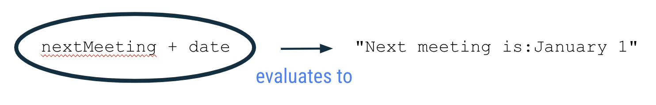
Selanjutnya, nilai "Next meeting is:January 1" disimpan ke dalam variabel reminder menggunakan operator penetapan di baris 4 program.
- Jalankan program Anda. Tulisan yang akan muncul adalah:
Next meeting is:January 1
Saat Anda menggabungkan dua string, tidak ada ruang tambahan yang akan ditambahkan di antara string tersebut. Jika menginginkan spasi setelah titik dua dalam string yang dihasilkan, Anda harus menambahkan spasi ke satu string atau string lainnya.
- Perbarui variabel nextMeeting agar mendapatkan spasi lebih di akhir string sebelum tanda kutip penutup. (Atau, Anda dapat menambahkan spasi tambahan ke awal variabel date). Program Anda akan terlihat seperti berikut:
fun main() {
val nextMeeting = "Next meeting is: "
val date = "January 1"
val reminder = nextMeeting + date
println(reminder)
}
- Jalankan lagi program Anda dan sekarang akan ada spasi setelah titik dua dalam pesan output.
Next meeting is: January 1
- Ubah kode sehingga Anda menyambungkan - atau menambahkan - potongan teks lain ke ekspresi yang disimpan dalam variabel reminder.
Gunakan simbol + untuk menambahkan literal string "at work" ke akhir string reminder.
- Jalankan program.
Tulisan yang akan muncul pada output:
Next meeting is: January 1 at work
Kode di bawah menunjukkan salah satu cara untuk menerapkan perilaku tersebut.
fun main() {
val nextMeeting = "Next meeting is: "
val date = "January 1"
val reminder = nextMeeting + date + " at work"
println(reminder)
}
Perhatikan bahwa tidak ada tanda kutip pada nextMeeting dan date karena keduanya adalah nama variabel string yang ada (dengan nilai masing-masing adalah teks dengan tanda kutip). Sebaliknya, "at work" literal tidak ditentukan sebelumnya dalam variabel apa pun. Jadi, gunakan tanda kutip pada teks ini agar compiler dapat mengetahui bahwa ini adalah string yang harus disambungkan ke string lain.
Secara teknis, Anda dapat memperoleh output yang sama dengan mendeklarasikan satu variabel String dengan teks lengkap, bukan menggunakan variabel terpisah. Namun, tujuan dari latihan ini adalah menunjukkan cara mendeklarasikan dan memanipulasi variabel String, terutama cara menyambungkan string terpisah.
- Saat membaca kode yang berisi string, Anda mungkin menemukan urutan escape. Urutan escape adalah karakter yang diawali dengan simbol garis miring terbalik (\) atau disebut juga konversi garis miring terbalik.
Contohnya adalah melihat \" dalam literal string seperti dalam contoh di bawah. Salin dan tempel kode ini ke Kotlin Playground.
fun main() {
println("Say \"hello\"")
}
Anda telah mempelajari sebelumnya untuk menggunakan tanda petik ganda di sekitar literal string. Namun, bagaimana jika Anda ingin menggunakan simbol " dalam string? Selanjutnya, Anda perlu menambahkan simbol garis miring terbalik sebelum tanda petik ganda sebagai \" dalam string. Perlu diingat bahwa harus tetap ada tanda petik ganda di seluruh string.
- Jalankan program untuk melihat output. Tulisan yang akan muncul:
Say "hello"
Pada output, ada tanda petik yang ditampilkan di sekitar hello karena kita menambahkan \" sebelum dan sesudah hello dalam pernyataan println().
Untuk urutan escape lainnya yang didukung di Kotlin, lihat halaman dokumentasi tentang urutan escape. Misalnya, jika Anda ingin baris baru dalam string, gunakan simbol \ sebelum karakter n seperti di \n.
Sekarang Anda telah mempelajari cara menggabungkan string dan juga meng-escape urutan dalam string. Pindah ke jenis data terakhir yang dicakup codelab ini.

Boolean
Jenis data Boolean berguna jika variabel Anda hanya memiliki dua kemungkinan nilai yang diwakili oleh true atau false.
Contohnya adalah variabel yang menunjukkan apakah mode pesawat perangkat aktif atau nonaktif, atau apakah notifikasi aplikasi diaktifkan atau dinonaktifkan.
- Masukkan kode ini di Kotlin Playground. Di baris 2 program ini, Anda mendeklarasikan variabel Boolean yang disebut notificationsEnabled dan melakukan inisialisasi ke true. Secara teknis, Anda dapat menghilangkan : Boolean dalam deklarasi sehingga dapat menghapusnya jika ingin. Di baris 3 program, Anda akan mencetak nilai variabel notificationsEnabled.
fun main() {
val notificationsEnabled: Boolean = true
println(notificationsEnabled)
}
Jalankan program, dan program akan mencetaknya:
true
- Ubah nilai awal Boolean menjadi nilai salah di baris 2 program.
fun main() {
val notificationsEnabled: Boolean = false
println(notificationsEnabled)
}
Jalankan program, dan program akan mencetaknya:
false
- Jenis data lain dapat disambungkan menjadi Strings. Misalnya, Anda dapat menyambungkan Booleans menjadi Strings. Gunakan simbol + untuk menyambungkan (atau menambahkan) nilai variabel boolean notificationsEnabled ke bagian akhir string "Are notifications enabled? ".
fun main() {
val notificationsEnabled: Boolean = false
println("Are notifications enabled? " + notificationsEnabled)
}
Jalankan program untuk melihat hasil penyambungan. Program akan mencetak output ini:
Are notifications enabled? false
Anda dapat melihat bahwa variabel Boolean dapat disetel ke nilai true atau false. Dengan variabel Boolean, Anda dapat membuat kode skenario yang lebih menarik dan memungkinkan Anda menjalankan beberapa kumpulan petunjuk saat variabel Boolean memiliki nilai true. Atau, Anda akan melewati petunjuk tersebut jika Boolean memiliki nilai yang salah. Anda akan mempelajari Booleans lebih lanjut di codelab selanjutnya.

Konvensi coding
Di codelab sebelumnya, Anda telah diperkenalkan dengan panduan gaya Kotlin untuk menulis kode Android secara konsisten seperti yang direkomendasikan oleh Google dan diikuti oleh developer profesional lainnya.
Berikut adalah beberapa konvensi pembuatan format dan coding lainnya yang dapat Anda ikuti berdasarkan topik baru yang telah Anda pelajari:
- Nama variabel harus dalam camel case dan dimulai dengan huruf kecil.
- Dalam deklarasi variabel, harus ada spasi setelah titik dua saat Anda menentukan jenis data.
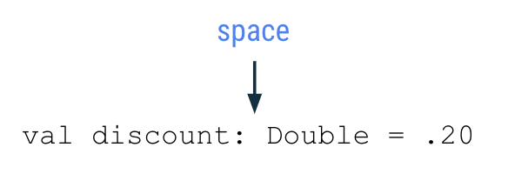
- Harus ada spasi sebelum dan sesudah operator seperti penetapan (=), penambahan (+), pengurangan (-), perkalian (*), pembagian (/), dan lainnya.
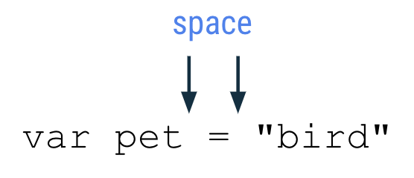
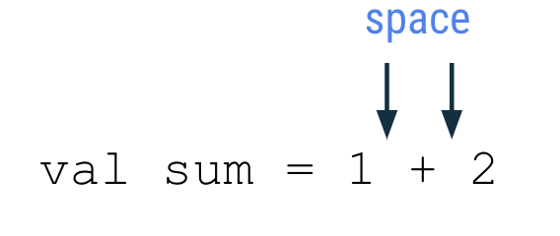
- Saat menulis program yang lebih kompleks, ada rekomendasi batas sebesar 100 karakter per baris. Batas ini untuk memastikan Anda dapat membaca semua kode dalam program dengan mudah di layar komputer, tanpa perlu menggulir secara horizontal saat membaca kode.

Memberi komentar di kode Anda
Saat melakukan coding, praktik lain yang baik untuk diikuti adalah menambahkan komentar yang menjelaskan tujuan kode tersebut. Komentar dapat membantu orang yang membaca kode Anda agar dapat mengikutinya dengan lebih mudah. Dua simbol garis miring, atau //, menunjukkan bahwa teks setelahnya di baris lainnya dianggap sebagai komentar sehingga tidak ditafsirkan sebagai kode. Menambahkan spasi setelah dua simbol garis miring ke depan merupakan hal yang biasa.
// This is a comment.
Komentar juga dapat dimulai di tengah baris kode. Dalam contoh ini, height = 1 merupakan pernyataan coding normal. Semuanya setelah //, atau Assume the height is 1 to start with, ditafsirkan sebagai komentar dan tidak dianggap sebagai bagian dari kode.
height = 1 // Assume the height is 1 to start with.
Jika Anda ingin mendeskripsikan kode secara lebih detail dengan komentar panjang yang melebihi 100 karakter dalam satu baris, gunakan komentar banyak baris. Mulai komentar banyak baris dengan garis miring (/) dan simbol tanda bintang (*) sebagai /*. Tambahkan tanda bintang di awal setiap baris baru komentar. Kemudian, akhiri komentar dengan simbol tanda bintang dan garis miring */.
/*
* This is a very long comment that can
* take up multiple lines.
*/
Program ini berisi komentar satu baris dan banyak baris yang menjelaskan hal yang terjadi:
/**
* This program displays the number of messages
* in the user's inbox.
*/
fun main() {
// Create a variable for the number of unread messages.
var count = 10
println("You have $count unread messages.")
// Decrease the number of messages by 1.
count--
println("You have $count unread messages.")
}
Seperti yang sudah disebutkan sebelumnya, Anda dapat menambahkan baris kosong ke kode untuk mengelompokkan pernyataan terkait sehingga kode menjadi lebih mudah dibaca.
- Tambahkan beberapa komentar ke cuplikan kode sebelumnya yang Anda gunakan.
- Jalankan program untuk memastikan bahwa perilaku tidak berubah karena komentar tidak akan memengaruhi output.

Kesimpulan
Bagus! Anda telah mempelajari variabel di Kotlin, alasan pentingnya variabel dalam pemrograman, serta cara membuat, memperbarui, dan menggunakannya. Anda telah bereksperimen dengan berbagai jenis data dasar di Kotlin, seperti jenis data Int, Double, String, dan Boolean. Anda juga telah mempelajari perbedaan antara kata kunci val dan var.
Semua konsep ini adalah elemen penting dalam perjalanan Anda untuk menjadi seorang developer.
Sampai jumpa di codelab berikutnya.

Ringkasan
- Variabel adalah penampung untuk satu bagian data.
- Anda harus mendeklarasikan variabel terlebih dahulu sebelum menggunakannya.
- Gunakan kata kunci val untuk menentukan variabel yang bersifat hanya baca jika tempat nilai tidak dapat berubah setelah ditetapkan.
- Gunakan kata kunci var untuk menentukan variabel yang dapat diubah atau diubah.
- Di Kotlin, sebaiknya gunakan val daripada var jika memungkinkan.
- Untuk mendeklarasikan variabel, mulai dengan kata kunci val atau var. Kemudian, tentukan nama variabel, jenis data, dan nilai awal. Misalnya: val count: Int = 2.
- Dengan inferensi jenis, hilangkan jenis data dalam deklarasi variabel jika nilai awal diberikan.
- Beberapa jenis data Kotlin dasar yang umum mencakup: Int, String, Boolean, Float, dan Double.
- Gunakan operator penetapan (=) untuk menetapkan nilai ke variabel selama deklarasi variabel atau memperbarui variabel.
- Anda hanya dapat memperbarui variabel yang telah dideklarasikan sebagai variabel yang dapat diubah (dengan var).
- Gunakan operator penambahan (++) atau operator pengurangan (--) untuk menambah atau mengurangi nilai variabel bilangan bulat masing-masing sebesar 1.
- Gunakan simbol + untuk menyambungkan string menjadi satu. Anda juga dapat menyambungkan variabel dari jenis data lain seperti Int dan Boolean ke Strings.

Pelajari lebih lanjut
- Variabel
- Jenis dasar
- Template string
- Kata kunci dan operator
- Sintaksis dasar

Menentukan dan memanggil fungsi
Sebelum mempelajari fungsi secara mendalam, mari kita tinjau beberapa terminologi dasar.
- Mendeklarasikan (atau menentukan) fungsi menggunakan kata kunci fun dan menyertakan kode dalam tanda kurung kurawal yang berisi petunjuk yang diperlukan untuk mengeksekusi tugas.
- Memanggil fungsi menyebabkan semua kode yang terdapat dalam fungsi tersebut dieksekusi.
Sejauh ini, Anda telah menulis semua kode dalam fungsi main(). Fungsi main() tidak benar-benar dipanggil di mana pun dalam kode Anda; compiler Kotlin menggunakannya sebagai titik awal. Fungsi main() hanya dimaksudkan untuk menyertakan kode lain yang ingin Anda eksekusi, seperti panggilan ke fungsi println().
Fungsi println() adalah bagian dari bahasa Kotlin. Namun, Anda dapat menentukan fungsi Anda sendiri. Tindakan ini memungkinkan kode Anda digunakan kembali jika Anda perlu memanggilnya lebih dari sekali. Contohnya program berikut.
fun main() {
println("Happy Birthday, Rover!")
println("You are now 5 years old!")
}
Fungsi main() terdiri dari dua pernyataan println()—satu untuk mengucapkan selamat ulang tahun kepada Rover, dan satu lagi yang menyatakan usia Rover.
Meskipun Kotlin memungkinkan Anda untuk menempatkan semua kode dalam fungsi main(), Anda mungkin tidak selalu menginginkan hal tersebut. Misalnya, jika Anda juga ingin program Anda menyertakan ucapan Tahun Baru, fungsi utamanya juga harus menyertakan panggilan tersebut ke println(). Atau mungkin Anda ingin mengucapkan kepada Rover beberapa kali. Anda cukup menyalin dan menempelkan kode, atau membuat fungsi terpisah untuk ucapan selamat ulang tahun. Anda akan melakukan opsi yang kedua. Membuat fungsi terpisah untuk tugas tertentu memiliki sejumlah manfaat.
- Kode yang dapat digunakan kembali: Daripada menyalin dan menempelkan kode yang perlu digunakan lebih dari sekali, Anda cukup memanggil fungsi di mana saja saat diperlukan.
- Keterbacaan: Memastikan fungsi melakukan satu dan hanya satu tugas tertentu yang membantu developer dan rekan satu tim, serta Anda di masa mendatang untuk mengetahui dengan pasti apa yang dilakukan oleh sebuah kode.
Sintaksis untuk menentukan fungsi ditampilkan dalam diagram berikut.
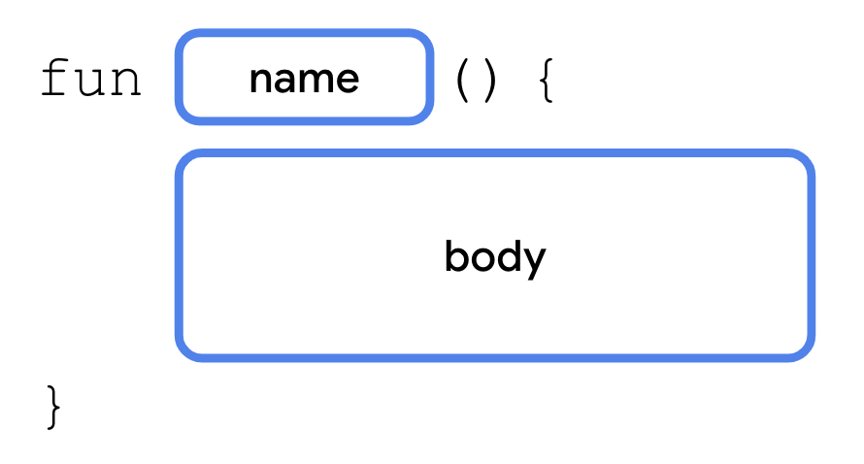
Definisi fungsi dimulai dengan kata kunci fun, diikuti dengan nama fungsi, kumpulan tanda kurung buka dan tutup, serta kumpulan kurung kurawal buka dan tutup. Kode yang ada dalam tanda kurung kurawal adalah kode yang akan berjalan saat fungsi dipanggil.
Anda akan membuat fungsi baru untuk memindahkan dua pernyataan println() dari fungsi main().
- Di browser Anda, buka Kotlin Playground dan ganti konten dengan kode berikut.
fun main() {
println("Happy Birthday, Rover!")
println("You are now 5 years old!")
}
- Setelah fungsi main(), tentukan fungsi baru bernama birthdayGreeting(). Fungsi ini dideklarasikan dengan sintaksis yang sama dengan fungsi main().
fun main() {
println("Happy Birthday, Rover!")
println("You are now 5 years old!")
}
fun birthdayGreeting() {
}
- Pindahkan dua pernyataan println() dari main() ke dalam tanda kurung kurawal fungsi birthdayGreeting().
fun main() {
}
fun birthdayGreeting() {
println("Happy Birthday, Rover!")
println("You are now 5 years old!")
}
- Di fungsi main(), panggil fungsi birthdayGreeting(). Kode yang sudah selesai akan terlihat seperti berikut:
fun main() {
birthdayGreeting()
}
fun birthdayGreeting() {
println("Happy Birthday, Rover!")
println("You are now 5 years old!")
}
- Jalankan kode. Anda akan melihat output berikut:
Happy Birthday, Rover!
You are now 5 years old!

Menampilkan nilai dari fungsi
Pada aplikasi yang lebih kompleks, fungsi melakukan lebih banyak hal dari sekadar mencetak teks.
Fungsi Kotlin juga dapat menghasilkan data yang disebut nilai yang ditampilkan yang disimpan dalam variabel dan dapat digunakan di tempat lain dalam kode Anda.
Saat menentukan fungsi, Anda dapat menentukan jenis data dari nilai yang ingin ditampilkan. Jenis nilai yang ditampilkan ditentukan dengan menempatkan tanda titik dua (:) setelah tanda kurung dan nama jenis (Int, String, dll.) setelah tanda titik dua. Satu spasi ditempatkan setelah jenis nilai yang ditampilkan dan sebelum kurung kurawal buka. Dalam isi fungsi, setelah semua pernyataan, Anda menggunakan pernyataan return untuk menentukan nilai yang Anda inginkan agar ditampilkan oleh fungsi. Pernyataan return terdiri dari kata kunci return diikuti dengan nilai, seperti variabel, yang Anda inginkan agar ditampilkan oleh fungsi sebagai output.
Sintaksis untuk mendeklarasikan fungsi dengan jenis nilai yang ditampilkan adalah sebagai berikut.
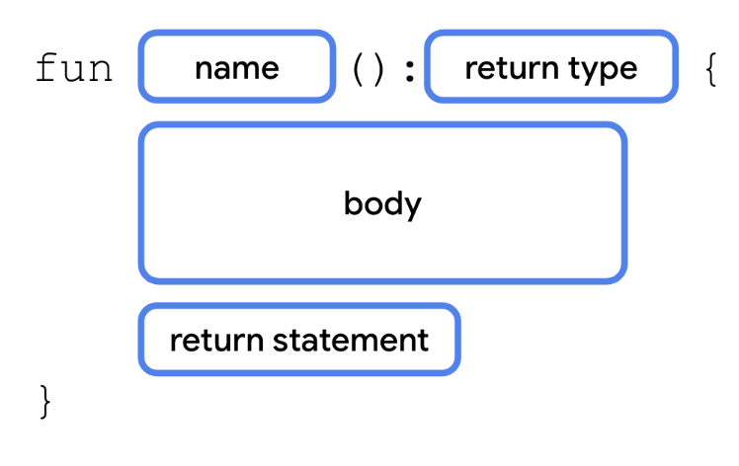

Jenis Unit
Secara default, jika Anda tidak menentukan jenis nilai yang ditampilkan, jenis nilai yang ditampilkan default adalah Unit. Unit berarti fungsi tidak menampilkan nilai. Unit setara untuk membatalkan jenis nilai yang ditampilkan dalam bahasa lain (void di Java dan C; Void/tuple kosong () di Swift; None di Python, dll.). Setiap fungsi yang tidak menampilkan nilai, secara implisit akan menampilkan Unit. Anda dapat mengamatinya dengan memodifikasi kode untuk menampilkan Unit.
- Pada deklarasi fungsi untuk birthdayGreeting(), tambahkan titik dua setelah tanda kurung tutup dan tentukan jenis nilai yang ditampilkan sebagai Unit.
fun main() {
birthdayGreeting()
}
fun birthdayGreeting(): Unit {
println("Happy Birthday, Rover!")
println("You are now 5 years old!")
}
- Jalankan kode dan amati jika semuanya masih berfungsi.
Happy Birthday, Rover!
You are now 5 years old!
Menentukan jenis nilai yang ditampilkan Unit di Kotlin bersifat opsional. Untuk fungsi yang tidak menampilkan apa pun, atau menampilkan Unit, Anda tidak memerlukan pernyataan return.
Catatan: Anda akan melihat jenis Unit lagi saat mempelajari fitur Kotlin bernama lambda di codelab selanjutnya.

Menampilkan String dari birthdayGreeting()
Untuk menunjukkan bagaimana fungsi dapat menampilkan nilai, Anda akan memodifikasi fungsi birthdayGreeting() untuk menampilkan string, bukan hanya mencetak hasilnya.
- Ganti jenis nilai yang ditampilkan Unit dengan String.
fun birthdayGreeting(): String {
println("Happy Birthday, Rover!")
println("You are now 5 years old!")
}
- Jalankan kode. Anda akan mendapatkan pesan error. Jika Anda mendeklarasikan jenis nilai yang ditampilkan untuk suatu fungsi (mis., String), fungsi tersebut harus menyertakan pernyataan return.
A 'return' expression required in a function with a block body ('{...}')
- Anda hanya dapat menampilkan satu string dari fungsi, bukan dua. Ganti pernyataan println() dengan dua variabel, nameGreeting dan ageGreeting, menggunakan kata kunci val. Karena Anda menghapus panggilan ke println() dari birthdayGreeting(), memanggil birthdayGreeting() tidak akan mencetak apa pun.
fun birthdayGreeting(): String {
val nameGreeting = "Happy Birthday, Rover!"
val ageGreeting = "You are now 5 years old!"
}
- Dengan menggunakan sintaksis pemformatan string yang Anda pelajari di codelab sebelumnya, tambahkan pernyataan return untuk menampilkan string dari fungsi yang terdiri dari kedua ucapan.
Untuk memformat ucapan pada baris terpisah, Anda juga perlu menggunakan karakter escape \n. Ini sama seperti karakter escape \" yang Anda pelajari di codelab sebelumnya. Karakter \n diganti untuk newline sehingga kedua ucapan tersebut masing-masing berada di baris yang terpisah.
fun birthdayGreeting(): String {
val nameGreeting = "Happy Birthday, Rover!"
val ageGreeting = "You are now 5 years old!"
return "$nameGreeting\n$ageGreeting"
}
- Di main(), karena birthdayGreeting() menampilkan nilai, Anda dapat menyimpan hasilnya dalam variabel string. Deklarasikan variabel greeting menggunakan val untuk menyimpan hasil pemanggilan birthdayGreeting().
fun main() {
val greeting = birthdayGreeting()
}
- Di main(), panggil println() untuk mencetak string greeting. Fungsi main() kini akan terlihat seperti berikut.
fun main() {
val greeting = birthdayGreeting()
println(greeting)
}
- Jalankan kode Anda, lalu amati bahwa hasilnya sama seperti sebelumnya. Dengan menampilkan nilai, Anda dapat menyimpan hasilnya dalam variabel. Namun, menurut Anda, apa yang terjadi jika Anda memanggil fungsi birthdayGreeting() di dalam fungsi println()?
Happy Birthday, Rover!
You are now 5 years old!
- Hapus variabel, lalu teruskan hasil pemanggilan fungsi birthdayGreeting() ke dalam fungsi println():
fun main() {
println(birthdayGreeting())
}
- Jalankan kode Anda dan amati outputnya. Nilai yang ditampilkan pemanggilan birthdayGreeting() diteruskan langsung ke println().
Happy Birthday, Rover!
You are now 5 years old!

Menambahkan parameter ke fungsi birthdayGreeting()
Seperti yang Anda lihat, saat memanggil println(), Anda dapat menyertakan string dalam tanda kurung atau meneruskan nilai ke fungsi. Anda dapat melakukan hal yang sama dengan fungsi birthdayGreeting(). Namun, Anda harus menambahkan parameter terlebih dahulu ke birthdayGreeting().
Parameter menentukan nama variabel dan jenis data yang dapat Anda teruskan ke fungsi sebagai data yang akan diakses di dalam fungsi. Parameter dideklarasikan dalam tanda kurung setelah nama fungsi.
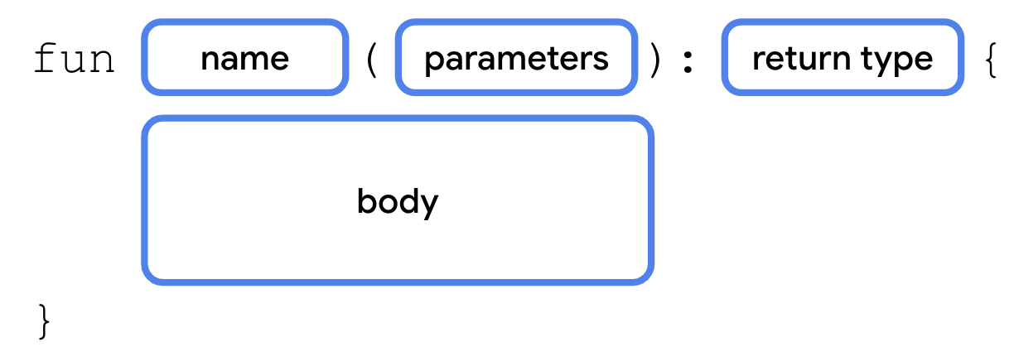
Setiap parameter terdiri dari nama variabel dan jenis data, yang dipisahkan dengan titik dua dan spasi. Beberapa parameter dipisahkan oleh koma.
Saat ini, fungsi birthdayGreeting() hanya dapat digunakan untuk memberikan ucapan kepada Rover. Anda akan menambahkan parameter ke fungsi birthdayGreeting() agar dapat memberikan ucapan ke nama apa pun yang diteruskan ke fungsi.
- Dalam tanda kurung fungsi birthdayGreeting(), tambahkan parameter name dari jenis String, menggunakan sintaksis name: String.
fun birthdayGreeting(name: String): String {
val nameGreeting = "Happy Birthday, Rover!"
val ageGreeting = "You are now 5 years old!"
return "$nameGreeting\n$ageGreeting"
}
Parameter yang ditentukan pada langkah sebelumnya berfungsi seperti variabel yang dideklarasikan dengan kata kunci val. Nilainya dapat digunakan di mana saja dalam fungsi birthdayGreeting(). Pada codelab sebelumnya, Anda telah mempelajari cara memasukkan nilai variabel ke dalam string.
- Ganti Rover di string nameGreeting dengan simbol $ diikuti dengan parameter name.
fun birthdayGreeting(name: String): String {
val nameGreeting = "Happy Birthday, $name!"
val ageGreeting = "You are now 5 years old!"
return "$nameGreeting\n$ageGreeting"
}
- Jalankan kode Anda dan amati errornya. Setelah mendeklarasikan parameter name, Anda harus meneruskan String saat memanggil birthdayGreeting(). Saat memanggil fungsi yang menggunakan parameter, Anda meneruskan argumen ke fungsi tersebut. Argumen adalah nilai yang Anda teruskan, seperti "Rover".
No value passed for parameter 'name'
- Teruskan "Rover" ke dalam panggilan birthdayGreeting() di main().
fun main() {
println(birthdayGreeting("Rover"))
}
- Jalankan kode Anda dan amati outputnya. Nama Rover berasal dari parameter name.
Happy Birthday, Rover!
You are now 5 years old!
- Karena birthdayGreeting() mengambil parameter, Anda dapat memanggilnya dengan nama selain Rover. Tambahkan panggilan lain ke birthdayGreeting() di dalam panggilan ke println(), yang meneruskan argumen "Rex".
println(birthdayGreeting("Rover"))
println(birthdayGreeting("Rex"))
- Jalankan lagi kode, lalu amati bahwa outputnya berbeda berdasarkan argumen yang diteruskan ke birthdayGreeting().
Happy Birthday, Rover!
You are now 5 years old!
Happy Birthday, Rex!
You are now 5 years old!
Catatan: Meskipun Anda sering menemukannya digunakan secara bergantian, parameter dan argumen bukanlah hal yang sama. Saat menentukan fungsi, Anda menentukan parameter yang akan diteruskan ke fungsi tersebut saat fungsi dipanggil. Saat memanggil fungsi, Anda meneruskan argumen untuk parameter. Parameter adalah variabel yang dapat diakses oleh fungsi, seperti variabel name, sedangkan argumen adalah nilai sebenarnya yang Anda teruskan, seperti string "Rover".
Peringatan: Tidak seperti bahasa lainnya, seperti Java yang memungkinkan fungsi mengubah nilai yang diteruskan ke parameter, parameter di Kotlin tidak dapat diubah. Anda tidak dapat menetapkan ulang nilai parameter dari dalam isi fungsi.

Fungsi dengan beberapa parameter
Sebelumnya, Anda telah menambahkan parameter untuk mengubah ucapan berdasarkan nama. Namun, Anda juga dapat menentukan lebih dari satu parameter untuk sebuah fungsi, bahkan parameter dari berbagai jenis data. Di bagian ini, Anda akan mengubah ucapan agar ucapan tersebut juga berubah berdasarkan usia anjing.
Definisi parameter dipisahkan dengan koma. Demikian pula, saat Anda memanggil fungsi dengan beberapa parameter, Anda juga memisahkan argumen yang diteruskan dengan koma. Mari kita lihat bagaimana penerapannya.
- Setelah parameter name, tambahkan parameter age jenis Int, ke fungsi birthdayGreeting(). Deklarasi fungsi baru harus memiliki dua parameter, name dan age, dipisahkan dengan koma:
fun birthdayGreeting(name: String, age: Int): String {
val nameGreeting = "Happy Birthday, $name!"
val ageGreeting = "You are now 5 years old!"
return "$nameGreeting\n$ageGreeting"
}
- String ucapan baru harus menggunakan parameter age. Perbarui fungsi birthdayGreeting() untuk menggunakan nilai parameter age di string ageGreeting.
fun birthdayGreeting(name: String, age: Int): String {
val nameGreeting = "Happy Birthday, $name!"
val ageGreeting = "You are now $age years old!"
return "$nameGreeting\n$ageGreeting"
}
- Jalankan fungsi, lalu perhatikan error dalam output:
No value passed for parameter 'age'
No value passed for parameter 'age'
- Ubah kedua panggilan menjadi fungsi birthdayGreeting() di main() untuk meneruskan usia yang berbeda bagi setiap anjing. Teruskan 5 untuk usia Rover dan 2 untuk usia Rex.
fun main() {
println(birthdayGreeting("Rover", 5))
println(birthdayGreeting("Rex", 2))
}
- Jalankan kode. Setelah Anda meneruskan nilai untuk kedua parameter, output harus mencerminkan nama dan usia setiap anjing saat Anda memanggil fungsi.
Happy Birthday, Rover!
You are now 5 years old!
Happy Birthday, Rex!
You are now 2 years old!

Tanda Tangan Fungsi
Sejauh ini Anda telah melihat cara menentukan nama fungsi, input (parameter), dan output. Nama fungsi dengan inputnya (parameter) secara kolektif dikenal sebagai tanda tangan fungsi. Tanda tangan fungsi terdiri dari segala sesuatu sebelum jenis nilai yang ditampilkan dan ditunjukkan dalam cuplikan kode berikut.
fun birthdayGreeting(name: String, age: Int)
Parameter yang dipisahkan koma terkadang disebut daftar parameter.
Anda akan sering melihat istilah ini di dokumentasi untuk kode yang ditulis oleh developer lain. Tanda tangan fungsi memberi tahu Anda nama fungsi dan jenis data yang dapat diteruskan.
Anda telah mempelajari banyak sintaksis baru seputar penetapan fungsi. Lihat diagram berikut untuk mengetahui ringkasan sintaksis fungsi.
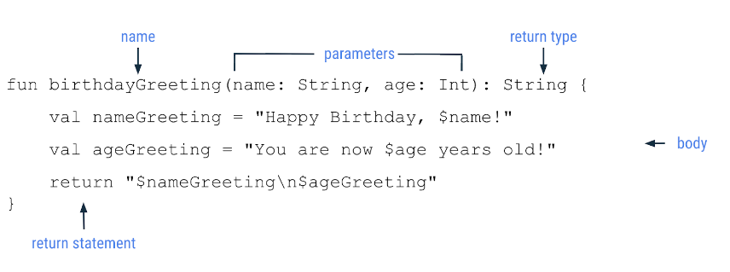

Argumen default
Parameter fungsi juga dapat menentukan argumen default. Mungkin Rover adalah anjing favorit Anda, atau Anda mengharapkan fungsi dipanggil dengan argumen tertentu dalam sebagian besar kasus. Saat memanggil fungsi, Anda dapat memilih untuk menghilangkan argumen yang memiliki default, dalam hal ini, default digunakan.
Untuk menambahkan argumen default, tambahkan operator penetapan (=) setelah jenis data untuk parameter dan tetapkan sama dengan nilai. Ubah kode untuk menggunakan argumen default.
- Di fungsi birthdayGreeting(), tetapkan parameter name ke nilai default "Rover".
fun birthdayGreeting(name: String = "Rover", age: Int): String {
return "Happy Birthday, $name! You are now $age years old!"
}
- Pada panggilan pertama ke birthdayGreeting() untuk Rover di main(), setel argumen bernama age ke 5. Karena parameter age ditentukan setelah name, Anda perlu menggunakan argumen yang dinamai age. Tanpa argumen yang dinamai, Kotlin mengasumsikan urutan argumen adalah urutan yang sama dengan parameter yang ditentukan. Argumen yang dinamai digunakan untuk memastikan Kotlin mengharapkan Int untuk parameter age.
println(birthdayGreeting(age = 5))
println(birthdayGreeting("Rex", 2))
- Jalankan kode. Panggilan pertama ke fungsi birthdayGreeting() akan mencetak "Rover" sebagai nama karena Anda tidak pernah menentukan namanya. Panggilan kedua ke birthdayGreeting() masih menggunakan nilai Rex, yang Anda teruskan untuk name.
Happy Birthday, Rover! You are now 5 years old!
Happy Birthday, Rex! You are now 2 years old!
- Hapus nama dari panggilan kedua ke fungsi birthdayGreeting(). Sekali lagi, karena name dihilangkan, Anda perlu menggunakan argumen bernama untuk usia.
println(birthdayGreeting(age = 5))
println(birthdayGreeting(age = 2))
- Jalankan kode, lalu amati bahwa sekarang kedua panggilan untuk birthdayGreeting() mencetak "Rover" sebagai nama karena tidak ada argumen nama yang diteruskan.
Happy Birthday, Rover! You are now 5 years old!
Happy Birthday, Rover! You are now 2 years old!

Kesimpulan
Selamat! Anda telah mempelajari cara menentukan dan memanggil fungsi di Kotlin.

Ringkasan
- Fungsi ditetapkan dengan kata kunci fun dan berisi bagian kode yang dapat digunakan kembali.
- Fungsi membantu membuat program yang lebih besar menjadi lebih mudah dikelola dan mencegah pengulangan kode yang tidak perlu.
- Fungsi dapat menampilkan nilai yang dapat Anda simpan dalam variabel untuk digunakan di lain waktu.
- Fungsi dapat menggunakan parameter, yaitu variabel yang tersedia di dalam isi fungsi.
- Argumen adalah nilai yang Anda teruskan saat memanggil fungsi.
- Anda dapat memberi nama argumen saat memanggil fungsi. Saat menggunakan argumen yang dinamai, Anda dapat menyusun ulang argumen tanpa memengaruhi output.
- Anda dapat menentukan argumen default yang memungkinkan Anda menghilangkan argumen saat memanggil fungsi.

Mencetak pesan
Beri tahu teman Anda apa saja yang telah Anda pelajari di jalur ini.
- Dapatkah Anda menulis fungsi main() yang mencetak pesan ini di empat baris terpisah?
Use the val keyword when the value doesn't change.
Use the var keyword when the value can change.
When you define a function, you define the parameters that can be passed to it.
When you call a function, you pass arguments for the parameters.

Memperbaiki error kompilasi
Program ini mencetak pesan yang akan memberi tahu pengguna bahwa mereka menerima pesan chat dari teman.
fun main() {
println("New chat message from a friend'}
}
- Dapatkah Anda mengetahui akar penyebab error kompilasi dalam program ini dan memperbaikinya?
- Apakah kode menggunakan simbol yang sesuai untuk menunjukkan peristiwa membuka dan menutup string serta argumen fungsi?
Petunjuk: Anda dapat menggunakan Kotlin Playground untuk menjalankan kode dan melihat error kompilasi.
Setelah Anda memperbaiki error, program akan dikompilasi tanpa error dan mencetak output ini:
New chat message from a friend

Template string
Program ini menginformasikan pengguna tentang obral promosi yang akan datang untuk item tertentu. Elemen ini memiliki template string yang bergantung pada variabel discountPercentage untuk diskon persen dan variabel item untuk item yang dijual. Namun, ada error kompilasi dalam kode.
fun main() {
val discountPercentage: Int = 0
val offer: String = ""
val item = "Google Chromecast"
discountPercentage = 20
offer = "Sale - Up to $discountPercentage% discount on $item! Hurry up!"
println(offer)
}
- Dapatkah Anda mengetahui penyebab utama error dan memperbaikinya?
- Dapatkah Anda menentukan output program ini sebelum menjalankan kode di Kotlin Playground?
Petunjuk: Dapatkah Anda menetapkan ulang nilai ke variabel hanya baca?
Setelah Anda memperbaiki error, program akan dikompilasi tanpa error dan mencetak output ini:
Sale - Up to 20% discount on Google Chromecast! Hurry up!

Penyambungan string
Program ini menampilkan jumlah total tamu di pesta. Ada orang dewasa dan anak-anak di pesta tersebut. Variabel numberOfAdults menyimpan jumlah orang dewasa di pesta dan variabel numberOfKids menyimpan jumlah anak-anak.
fun main() {
val numberOfAdults = "20"
val numberOfKids = "30"
val total = numberOfAdults + numberOfKids
println("The total party size is: $total")
}

Langkah 1
- Dapatkah Anda menentukan output program ini sebelum menjalankan kode di Kotlin Playground?
Setelah Anda menentukan output, jalankan kode di Kotlin Playground, lalu periksa apakah output cocok dengan output yang ditampilkan.
Petunjuk: Apa yang terjadi jika Anda menggunakan operator + pada dua string?

Langkah 2
Kode ini berfungsi dan mencetak beberapa output, tetapi output tidak menunjukkan jumlah total tamu yang menghadiri pesta.
- Dapatkah Anda menemukan masalah dalam kode dan memperbaikinya sehingga program ini dapat mencetak output ini?
The total party size is: 50

Pemformatan pesan
Program ini menampilkan total gaji bulan ini yang diterima karyawan. Total gaji dibagi menjadi dua bagian: variabel baseSalary yang merupakan gaji yang diterima karyawan setiap bulan dan variabel bonusAmount yang merupakan bonus tambahan yang diberikan kepada karyawan tersebut.
fun main() {
val baseSalary = 5000
val bonusAmount = 1000
val totalSalary = "$baseSalary + $bonusAmount"
println("Congratulations for your bonus! You will receive a total of $totalSalary (additional bonus).")
}
- Dapatkah Anda mengetahui output kode ini sebelum Anda menjalankannya di Kotlin Playground?
- Saat Anda menjalankan kode di Kotlin Playground, apakah kode mencetak output yang Anda harapkan?

Mengimplementasikan operasi matematika dasar
Dalam latihan ini, Anda akan menulis program yang melakukan operasi matematika dasar dan mencetak output.

Langkah 1
Fungsi main() ini berisi satu error kompilasi:
fun main() {
val firstNumber = 10
val secondNumber = 5
println("$firstNumber + $secondNumber = $result")
}
- Dapatkah Anda memperbaiki error tersebut sehingga program bisa mencetak output ini?
10 + 5 = 15

Langkah 2
Kode berfungsi, tetapi logika untuk menambahkan dua angka terletak dalam variabel hasil sehingga kode Anda kurang dinamis untuk digunakan kembali. Sebaliknya, Anda dapat mengekstrak operasi penambahan ke fungsi add() agar kode dapat digunakan kembali. Untuk melakukannya, update kode Anda dengan kode yang tercantum di bawah. Perhatikan bahwa kode kini memperkenalkan val baru yang disebut thirdNumber dan mencetak hasil variabel baru ini dengan firstNumber.
fun main() {
val firstNumber = 10
val secondNumber = 5
val thirdNumber = 8
val result = add(firstNumber, secondNumber)
val anotherResult = add(firstNumber, thirdNumber)
println("$firstNumber + $secondNumber = $result")
println("$firstNumber + $thirdNumber = $anotherResult")
}
// Define add() function below this line
- Dapatkah Anda menentukan fungsi add() sehingga program bisa mencetak output ini?
10 + 5 = 15
10 + 8 = 18

Langkah 3
Sekarang Anda memiliki fungsi yang dapat digunakan kembali untuk menambahkan dua angka.
- Dapatkah Anda menerapkan fungsi subtract() dengan cara yang sama seperti menerapkan fungsi add()? Ubah juga fungsi main() agar menggunakan fungsi subtract() sehingga Anda dapat memverifikasi bahwa fungsi tersebut berfungsi seperti yang diharapkan.
Petunjuk: Pikirkan perbedaan antara penambahan, pengurangan, dan operasi matematika lainnya. Mulai kerjakan kode solusi dari situ.

Parameter default
Gmail memiliki fitur yang dapat mengirimkan notifikasi kepada pengguna setiap kali upaya login dilakukan di perangkat baru.
Dalam latihan ini, Anda akan menulis program yang menampilkan pesan kepada pengguna menggunakan template pesan ini:
There's a new sign-in request on operatingSystem for your Google Account emailId.
Anda perlu mengimplementasikan fungsi yang menerima parameter operatingSystem dan parameter emailId, membuat pesan dalam format tertentu, dan menampilkan pesan.
Misalnya, jika fungsi dipanggil dengan "Chrome OS" untuk operatingSystem dan "sample@gmail.com" untuk emailId, fungsi semestinya menampilkan string ini:
There's a new sign-in request on Chrome OS for your Google Account sample@gmail.com.

Langkah 1
- Dapatkah Anda mengimplementasikan fungsi displayAlertMessage() dalam program ini supaya bisa mencetak output yang ditampilkan?
fun main() {
val operatingSystem = "Chrome OS"
val emailId = "sample@gmail.com"
println(displayAlertMessage(operatingSystem, emailId))
}
// Define your displayAlertMessage() below this line.
- Apakah program Anda bisa mencetak output ini?
There's a new sign-in request on Chrome OS for your Google Account sample@gmail.com.

Langkah 2
Bagus. Anda sudah menampilkan pesan. Namun, dalam beberapa kasus, Anda tidak dapat menentukan sistem operasi pengguna. Dalam kasus tersebut, Anda perlu menentukan nama sistem operasi sebagai Unknown OS. Anda dapat mengoptimalkan kode lebih lanjut sehingga tidak perlu meneruskan argumen Unknown OS setiap kali fungsi diaktifkan.
- Dapatkah Anda menemukan cara untuk mengoptimalkan kode dengan informasi ini sehingga kode tersebut bisa mencetak output ini?
There's a new sign-in request on Unknown OS for your Google Account user_one@gmail.com.

There's a new sign-in request on Windows for your Google Account user_two@gmail.com.

There's a new sign-in request on Mac OS for your Google Account user_three@gmail.com.
- Untuk mencetak pesan di atas, ganti implementasi fungsi main() dengan yang ini:
fun main() {
val firstUserEmailId = "user_one@gmail.com"
// The following line of code assumes that you named your parameter as emailId.
// If you named it differently, feel free to update the name.
println(displayAlertMessage(emailId = firstUserEmailId))
println()
val secondUserOperatingSystem = "Windows"
val secondUserEmailId = "user_two@gmail.com"
println(displayAlertMessage(secondUserOperatingSystem, secondUserEmailId))
println()
val thirdUserOperatingSystem = "Mac OS"
val thirdUserEmailId = "user_three@gmail.com"
println(displayAlertMessage(thirdUserOperatingSystem, thirdUserEmailId))
println()
}

Pedometer
Pedometer adalah perangkat elektronik untuk menghitung jumlah langkah. Dewasa ini, hampir semua ponsel, smartwatch, dan perlengkapan kebugaran dilengkapi dengan pedometer bawaan. Aplikasi kesehatan dan kebugaran menggunakan pedometer bawaan untuk menghitung jumlah langkah. Fungsi ini menghitung jumlah kalori yang dibakar oleh pengguna berdasarkan jumlah langkah pengguna.
- Dapatkah Anda mengganti nama fungsi, parameter fungsi, dan variabel dalam program ini berdasarkan praktik terbaik?
fun main() {
val Steps = 4000
val caloriesBurned = PEDOMETERstepsTOcalories(Steps);
println("Walking $Steps steps burns $caloriesBurned calories")
}
fun PEDOMETERstepsTOcalories(NumberOFStepS: Int): Double {
val CaloriesBURNEDforEachStep = 0.04
val TotalCALORIESburned = NumberOFStepS * CaloriesBURNEDforEachStep
return TotalCALORIESburned
}

Membandingkan dua angka
Ponsel modern memiliki fitur bawaan yang dapat melacak waktu pemakaian perangkat atau waktu yang Anda habiskan di ponsel setiap hari.
Dalam latihan ini, Anda akan menerapkan fungsi yang membandingkan waktu yang Anda habiskan (dalam menit) di ponsel pada hari ini dengan hari sebelumnya. Fungsi ini menerima dua parameter bilangan bulat dan menampilkan nilai boolean.
Parameter pertama menyimpan jumlah menit yang Anda habiskan hari ini dan parameter kedua menyimpan jumlah menit yang Anda habiskan kemarin. Fungsi ini menampilkan nilai true jika Anda menggunakan ponsel lebih lama pada hari ini dibandingkan dengan kemarin. Jika tidak, metode ini akan menampilkan nilai false.
Misalnya, jika Anda memanggil fungsi dengan argumen bernama ini:
- timeSpentToday = 300 dan timeSpentYesterday = 250, fungsi ini akan menampilkan nilai true.
- timeSpentToday = 300 dan timeSpentYesterday = 300, fungsi ini akan menampilkan nilai false.
- timeSpentToday = 200 dan timeSpentYesterday = 220, fungsi ini akan menampilkan nilai false.
Petunjuk: Operator perbandingan > akan menampilkan nilai true jika nilai sebelum operator lebih besar dari nilai setelahnya. Jika tidak, metode ini akan menampilkan nilai false.

Memindahkan kode duplikat ke fungsi
Program ini menampilkan cuaca di berbagai kota. Data tersebut mencakup nama kota, suhu tertinggi dan terendah untuk hari tersebut, serta kemungkinan turunnya hujan.
fun main() {
println("City: Ankara")
println("Low temperature: 27, High temperature: 31")
println("Chance of rain: 82%")
println()
println("City: Tokyo")
println("Low temperature: 32, High temperature: 36")
println("Chance of rain: 10%")
println()
println("City: Cape Town")
println("Low temperature: 59, High temperature: 64")
println("Chance of rain: 2%")
println()
println("City: Guatemala City")
println("Low temperature: 50, High temperature: 55")
println("Chance of rain: 7%")
println()
}
Ada banyak kesamaan dalam kode pencetak cuaca untuk setiap kota. Misalnya, ada frasa yang diulang beberapa kali, misalnya "City:" dan "Low temperature:". Kode berulang yang mirip dapat menimbulkan risiko error dalam program Anda. Untuk salah satu kota, Anda mungkin salah ketik atau lupa salah satu detail cuaca.
- Dapatkah Anda membuat fungsi pencetak detail cuaca untuk satu kota guna mengurangi pengulangan dalam fungsi main(), lalu melakukan hal yang sama untuk kota lainnya?
- Dapatkah Anda memperbarui fungsi main() untuk mengaktifkan fungsi yang Anda buat untuk setiap kota dan meneruskan detail cuaca yang sesuai sebagai argumen?

Kode solusi

Mencetak pesan
Solusi ini menggunakan fungsi println() untuk mencetak pesan di setiap baris.
fun main() {
println("Use the val keyword when the value doesn't change.")
println("Use the var keyword when the value can change.")
println("When you define a function, you define the parameters that can be passed to it.")
println("When you call a function, you pass arguments for the parameters.")
}

Memperbaiki error kompilasi
Kode ini berisi dua error kompilasi:
- String harus diakhiri dengan tanda kutip ganda, bukan tanda kutip tunggal.
- Argumen fungsi harus diakhiri dengan tanda kurung, bukan tanda kurung kurawal.
fun main() {
println("New chat message from a friend")
}

Template string
Error kompilasi adalah hasil dari penetapan variabel hanya baca discountPercentage dan offer ke nilai baru; penetapan ini tidak diizinkan.
fun main() {
val discountPercentage = 20
val item = "Google Chromecast"
val offer = "Sale - Up to $discountPercentage% discount off $item! Hurry Up!"
println(offer)
}
Sebagai solusi alternatif, Anda dapat mendeklarasikan bilangan bulat discountPercentage dan string offer dengan kata kunci var. Namun demikian, nilainya tidak dapat diubah dalam konteks program sehingga Anda dapat tetap menggunakan kata kunci val.

Penyambungan string

Langkah 1
Program ini mencetak output ini:
The total party size is: 2030
Ini pertanyaan yang sulit. Ketika operator + digunakan pada nilai String, operator tersebut akan menghasilkan string gabungan. Bilangan bulat digabungkan dengan tanda kutip ganda sehingga diperlakukan sebagai string, bukan bilangan bulat, oleh dan menjadi output 2030.

Langkah 2
Anda dapat menghapus tanda kutip ganda di sekitar variabel numberOfAdults dan numberOfKids untuk mengonversinya ke variabel Int.
fun main() {
val numberOfAdults = 20
val numberOfKids = 30
val total = numberOfAdults + numberOfKids
println("The total party size is: $total")
}
Jika Anda ingat, compiler Kotlin dapat menyimpulkan jenis variabel berdasarkan nilai yang telah ditetapkan padanya. Dalam hal ini, compiler akan menyimpulkan bahwa variabel numberOfAdults dan numberOfKids adalah jenis Int.

Pemformatan pesan
Program ini mencetak output ini:
Congratulations for your bonus! You will receive a total of 5000 + 1000 (additional bonus).
"$baseSalary + $bonusAmount" menggunakan sintaksis ekspresi template. Dalam ekspresi template, kode dievaluasi terlebih dahulu, lalu hasilnya digabungkan dalam string.
Dalam pertanyaan, variabel $baseSalary dievaluasi ke nilai 5000 dan variabel $bonusAmount dievaluasi ke nilai 1000. Kemudian, hasilnya digabungkan untuk menghasilkan "5000 + 1000" dan ditetapkan ke variabel result.

Mengimplementasikan operasi matematika dasar

Langkah 1
Tentukan variabel result yang tidak dapat diubah dengan kata kunci val, lalu tetapkan hasil dari operasi penambahan:
fun main() {
val firstNumber = 10
val secondNumber = 5
val result = firstNumber + secondNumber
println("$firstNumber + $secondNumber = $result")
}

Langkah 2
- Buat fungsi add() yang menerima parameter firstNumber dan parameter secondNumber, keduanya dari jenis Int, dan menampilkan nilai Int.
- Masukkan kode untuk operasi penambahan di dalam isi fungsi add(), lalu gunakan kata kunci return untuk menampilkan hasil operasi.
fun add(firstNumber: Int, secondNumber: Int): Int {
return firstNumber + secondNumber
}

Langkah 3
- Tentukan fungsi subtract() yang menerima parameter firstNumber dan parameter secondNumber, keduanya dari jenis Int, dan menampilkan nilai Int.
- Masukkan kode untuk operasi pengurangan di dalam isi fungsi subtract(), lalu gunakan kata kunci return untuk menampilkan hasil operasi.
fun subtract(firstNumber: Int, secondNumber: Int): Int {
return firstNumber - secondNumber
}
- Ubah fungsi main() untuk menggunakan fungsi subtract() yang baru. Contoh solusi dapat terlihat seperti ini:
fun main() {
val firstNumber = 10
val secondNumber = 5
val thirdNumber = 8
val result = add(firstNumber, secondNumber)
val anotherResult = subtract(firstNumber, thirdNumber)
println("$firstNumber + $secondNumber = $result")
println("$firstNumber - $thirdNumber = $anotherResult")
}
fun add(firstNumber: Int, secondNumber: Int): Int {
return firstNumber + secondNumber
}
fun subtract(firstNumber: Int, secondNumber: Int): Int {
return firstNumber - secondNumber
}

Parameter default

Langkah 1
- Buat fungsi displayAlertMessage() yang menerima parameter operatingSystem dan parameter emailId, keduanya dari jenis String, dan menampilkan nilai String.
- Dalam isi fungsi, gunakan ekspresi template untuk memperbarui pesan dan menampilkannya.
fun displayAlertMessage(operatingSystem: String, emailId: String): String {
return "There is a new sign-in request on $operatingSystem for your Google Account $emailId."
}

Langkah 2
- Tetapkan nilai "Unknown OS" ke parameter operatingSystem.
fun displayAlertMessage(
operatingSystem: String = "Unknown OS",
emailId: String
): String {
return "There is a new sign-in request on $operatingSystem for your Google Account $emailId."
}

Pedometer
Nama fungsi dan nama variabel harus mengikuti konvensi camel case.
Jika nama berisi beberapa kata, huruf kecil di huruf pertama dari kata pertama, menggunakan huruf besar pada huruf pertama dari kata berikutnya, dan menghapus spasi di antara kata tersebut.
Contoh nama fungsi meliputi:
- calculateTip
- displayMessage
- takePhoto
Contoh nama variabel meliputi:
- numberOfEmails
- cityName
- bookPublicationDate
Untuk mempelajari nama lebih lanjut, lihat Aturan penamaan.
Hindari penggunaan kata kunci Kotlin sebagai nama fungsi karena kata tersebut sudah memiliki arti tertentu dalam bahasa Kotlin.
Kode solusi Anda akan terlihat seperti cuplikan kode ini:
fun main() {
val steps = 4000
val caloriesBurned = pedometerStepsToCalories(steps);
println("Walking $steps steps burns $caloriesBurned calories")
}
fun pedometerStepsToCalories(numberOfSteps: Int): Double {
val caloriesBurnedForEachStep = 0.04
val totalCaloriesBurned = numberOfSteps * caloriesBurnedForEachStep
return totalCaloriesBurned
}

Membandingkan dua angka
- Buat fungsi compareTime() yang menerima parameter timeSpentToday dan parameter timeSpentYesterday, keduanya dari jenis Int, dan menampilkan nilai Boolean.
Solusi ini bergantung pada operator perbandingan >. Operator akan bernilai Boolean sehingga fungsi compareTime() hanya menampilkan hasil timeSpentToday > timeSpentYesterday.
Misalnya, jika Anda meneruskan argumen 300 ke parameter timeSpentToday dan argumen 250 ke parameter timeSpentYesterday, isi fungsi akan bernilai 300 > 250 yang menampilkan nilai true, karena 300 lebih besar dari 250.
fun main() {
println("Have I spent more time using my phone today: ${compareTime(300, 250)}")
println("Have I spent more time using my phone today: ${compareTime(300, 300)}")
println("Have I spent more time using my phone today: ${compareTime(200, 220)}")
}
fun compareTime(timeSpentToday: Int, timeSpentYesterday: Int): Boolean {
return timeSpentToday > timeSpentYesterday
}
Have I spent more time using my phone today: true
Have I spent more time using my phone today: false
Have I spent more time using my phone today: false

Memindahkan kode duplikat ke fungsi
- Buat fungsi yang akan mencetak detail cuaca untuk kota Jakarta setelah fungsi main().
Untuk nama fungsi, Anda dapat menggunakan printWeatherForCity() atau yang serupa.
- Aktifkan fungsi dari fungsi main().
Program tersebut akan mencetak detail cuaca untuk Jakarta.
fun main() {
printWeatherForCity()
}
fun printWeatherForCity() {
println("City: Ankara")
println("Low temperature: 27, High temperature: 31")
println("Chance of rain: 82%")
println()
}
Sekarang Anda dapat membuat fungsi lain yang lebih dinamis sehingga dapat mencetak detail cuaca untuk kota lain.
- Ganti bagian khusus Jakarta dari pernyataan println() dengan variabel.
Jangan lupa gunakan konvensi camel case untuk nama variabel dan simbol $ sebelum variabel sehingga nilai variabel tersebut yang digunakan, bukan nama variabel. Ini adalah template string yang telah Anda pelajari di codelab sebelumnya.
fun printWeatherForCity() {
println("City: $cityName")
println("Low temperature: $lowTemp, High temperature: $highTemp")
println("Chance of rain: $chanceOfRain%")
println()
}
- Ubah definisi fungsi sehingga variabel tersebut merupakan parameter yang harus diteruskan ke fungsi saat dipanggil, lalu tentukan jenis data untuk setiap parameter.
Parameter cityName adalah jenis String, sedangkan parameter lowTemp, highTemp, dan chanceOfRain adalah jenis Int.
Tidak ada nilai return yang diperlukan dalam definisi fungsi karena pesan dicetak ke output.
fun printWeatherForCity(cityName: String, lowTemp: Int, highTemp: Int, chanceOfRain: Int) {
println("City: $cityName")
println("Low temperature: $lowTemp, High temperature: $highTemp")
println("Chance of rain: $chanceOfRain%")
println()
}
- Perbarui fungsi main() untuk mengaktifkan fungsi printWeatherForCity() dan masukkan detail cuaca untuk Jakarta.
Nama kotanya "Ankara", suhunya rendahnya 27, suhu tertingginya 31, dan peluang turunnya hujan 82.
fun main() {
printWeatherForCity("Ankara", 27, 31, 82)
}
fun printWeatherForCity(cityName: String, lowTemp: Int, highTemp: Int, chanceOfRain: Int) {
println("City: $cityName")
println("Low temperature: $lowTemp, High temperature: $highTemp")
println("Chance of rain: $chanceOfRain%")
println()
}
- Jalankan program untuk memastikan bahwa output menampilkan detail cuaca untuk Jakarta.
- Aktifkan fungsi printWeatherForCity() dengan detail cuaca untuk kota lain.
fun main() {
printWeatherForCity("Ankara", 27, 31, 82)
printWeatherForCity("Tokyo", 32, 36, 10)
printWeatherForCity("Cape Town", 59, 64, 2)
printWeatherForCity("Guatemala City", 50, 55, 7)
}
fun printWeatherForCity(cityName: String, lowTemp: Int, highTemp: Int, chanceOfRain: Int) {
println("City: $cityName")
println("Low temperature: $lowTemp, High temperature: $highTemp")
println("Chance of rain: $chanceOfRain%")
println()
}
- Jalankan program.
Tindakan ini akan mencetak output yang sama seperti program asli, tetapi sekarang kode Anda lebih ringkas dan tidak berisi pengulangan yang tidak perlu! Semua kode untuk mencetak detail cuaca kota dipusatkan di satu tempat: fungsi printWeatherForCity(). Jika ingin mengubah tampilan detail cuaca, Anda dapat mengubahnya di satu tempat yang berlaku untuk semua kota.

Latihan Tambahan
Untuk latihan lain terkait bahasa Kotlin, lihat jalur Dasar-Dasar Kotlin di JetBrains Academy. Untuk membuka topik tertentu, buka peta pengetahuan guna melihat daftar topik yang dibahas dalam jalur.

